Manual de Usuario

Sistema de Administración de Contenidos Web

Centro Cultural Británico

Indice

[I. Acceso al Sistema 2](#_Toc229267886)

[II. Menú del Sistema 2](#_Toc229267887)

[III. Botones del Sistema 2](#_Toc229267888)

[IV. opciones del sistema 3](#_Toc229267889)

[a. Inicio 3](#_Toc229267890)

[b. Mantenimientos 4](#_Toc229267891)

[c. Reportes 31](#_Toc229267892)

[1. Reporte suscriptores 31](#_Toc229267893)

[d. Seguridad 32](#_Toc229267894)

[2. Mantenimiento de usuarios 32](#_Toc229267895)

[3. Actualizar datos 33](#_Toc229267896)

[e. Salir 34](#_Toc229267897)

# Acceso al Sistema

* Acceder al sistema a través del navegador web, ingresando la siguiente url: [colocar aquí ruta del administrador]
* Se mostrara la pantalla de verificación de acceso al sistema Fig. 1, en el cual usted deberá ingresar su usuario y contraseña de acceso.

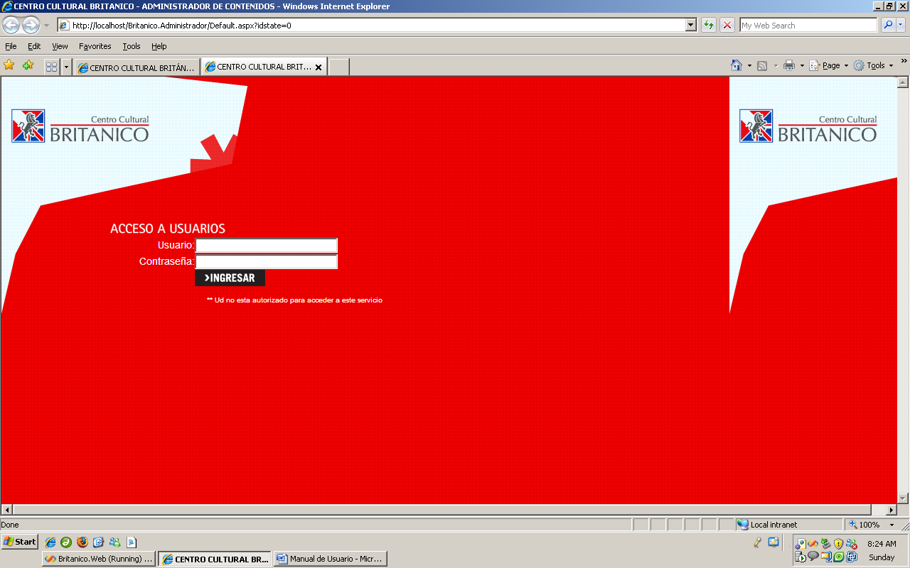

Fig. 1

* Luego de verificar sus datos de acceso ingresados sean validos, se le permitirá el acceso a l **sistema de administración de contenidos.**

# Menú del Sistema

El menú del sistema se encuentra ubicado en la parte superior de la pantalla debajo del logo institucional, muestra diversas opciones del sistema, para acciones de mantenimiento de contenidos web, reportería y mantenimiento de usuarios del sistema propiamente dichos. Ver Fig. 2

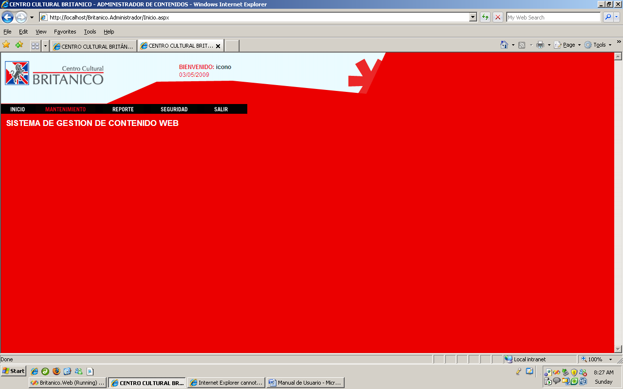

Fig. 2

# Botones del Sistema

* A continuación se describen los diversos botones usados en el sistema:
  + Botón Nuevo (C:\PROYECTOS.NET\Britanico.Web\FrontEnd\Britanico.Administrador\App_Themes\SkinBritanico\Images\nuevo.png)

Al dar clic sobre este botón el usuario debe ingresar previamente la información requerida, según se indique en el mantenimiento para que luego sean guardados y visualizados en pantalla.

* + Botón Guardar(C:\PROYECTOS.NET\Britanico.Web\FrontEnd\Britanico.Administrador\App_Themes\SkinBritanico\Images\disk.png)

Al dar clic sobre este botón el usuario Dara la confirmación de guardar un registro nuevo o modificado en el sistema.

* + Botón Editar ( Z:\analeonjara On My Mac\PROYECTOS.NET\Britanico.Web\FrontEnd\Britanico.Administrador\App_Themes\SkinBritanico\Images\editar.gif )

Permitirá modificar cierta información, según la necesidad del usuario.

* + Botón Eliminar (Z:\analeonjara On My Mac\PROYECTOS.NET\Britanico.Web\FrontEnd\Britanico.Administrador\App_Themes\SkinBritanico\Images\eliminar.gif )

Permitirá eliminar un registro del sistema.

* + Botón Cancelar(Z:\analeonjara On My Mac\PROYECTOS.NET\Britanico.Web\FrontEnd\Britanico.Administrador\App_Themes\SkinBritanico\Images\btn_cancelar.png)

Permitirá cancelar cualquier operación que no desee concluir.

* + Botón Dar de Baja ( Z:\analeonjara On My Mac\PROYECTOS.NET\Britanico.Web\FrontEnd\Britanico.Administrador\App_Themes\SkinBritanico\Images\baja.png )

Permitirá dar de baja o inhabilitar un registro en el sistema.

* + Botón Buscar (C:\PROYECTOS.NET\Britanico.Web\FrontEnd\Britanico.Administrador\App_Themes\SkinBritanico\Images\buscar.png)

Permitirá realizar una búsqueda por filtros definidos.

# opciones del sistema

## Inicio

Al ingresar al sistema o encontrarse en cualquier parte de la misma, usted podrá fácilmente regresar a la página de inicio si no desea realizar ninguna acción. Ver Fig. 3



Ver Fig. 3

## Mantenimientos

### Mantenimiento de Auditorio

Hacer clic sobre el menú principal del sistema opción Mantenimiento -> Auditorios, esta acción nos llevara a la pantalla de mantenimiento de programación de auditorios como se muestra en la Fig. 4

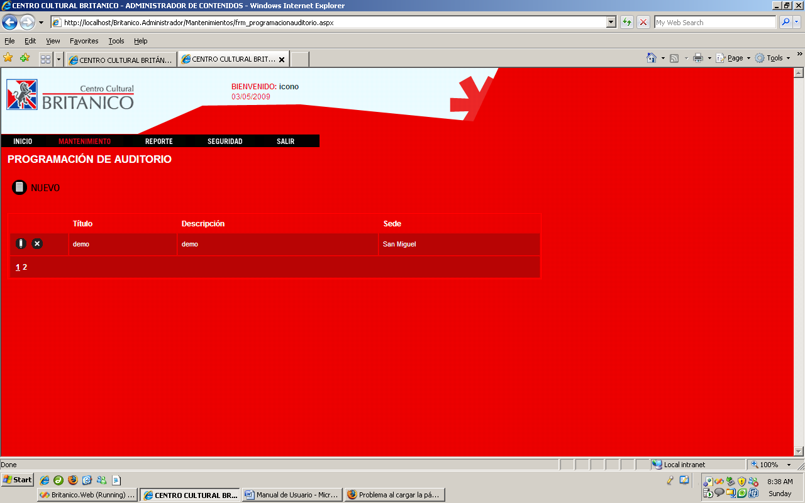

Fig. 4

* + **Agregar/Modificar Programación de Auditorio**

Pasos a seguir:

1. Para agregar un registro hacer clic sobre el **Botón Nuevo.**
2. Para modificar un registro hacer clic sobre el **Botón Editar** de la lista de registros**.**
3. Ingresar la información requerida en pantalla.
4. Para guardar la información agregada/modificada hacer clic sobre el **Botón Guardar.** Puede cancelar la operación haciendo clic en el **Botón Cancelar** de la pantalla de datos.
5. Finalmente podrá ver la información agregada/modificada en la lista de registros de auditorio.

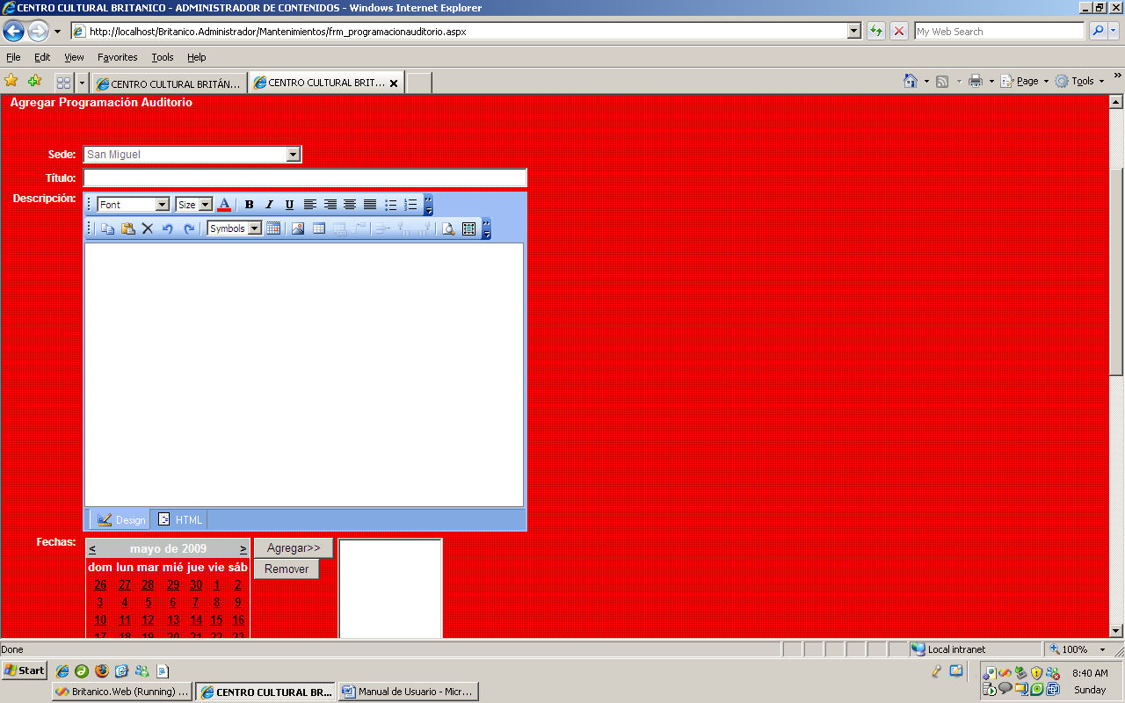

Fig. 5

* + **Eliminar Programación de Auditorio**

Para eliminar un registro, hacer clic sobre el **Botón Eliminar** del registro a eliminar, el sistema solicitara la confirmación de la acción, responder según corresponda, OK para proceder a eliminar o CANCEL para cancelar la operación.

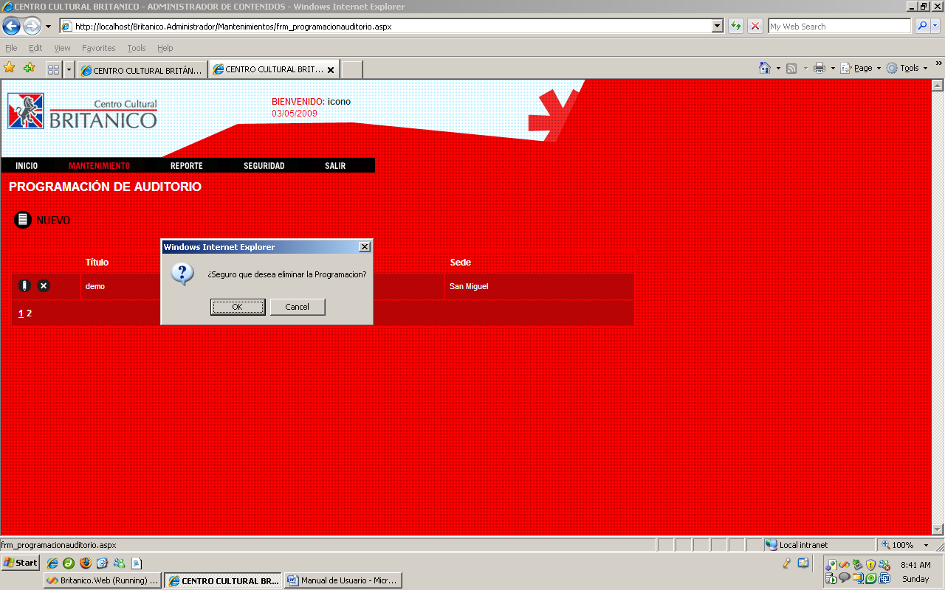

Fig. 6

### Mantenimiento de Teatro

Hacer clic sobre el menú principal del sistema opción Mantenimiento -> Teatro, esta acción nos llevara a la pantalla de mantenimiento de teatro como se muestra en la Fig. 7

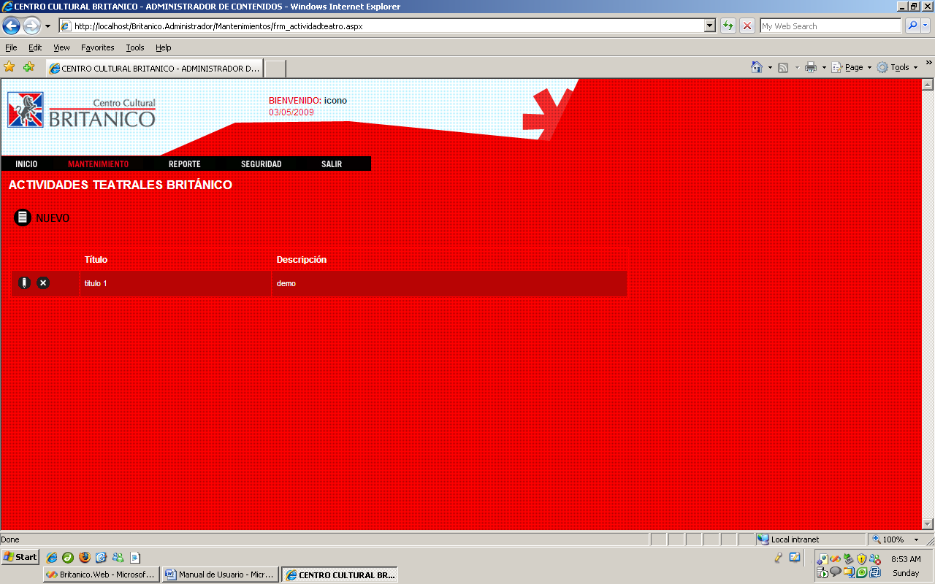

Fig. 7

* + **Agregar/Modificar Teatro**

Pasos a seguir:

1. Para agregar un registro hacer clic sobre el **Botón Nuevo.**
2. Para modificar un registro hacer clic sobre el **Botón Editar** de la lista de registros**.**
3. Ingresar la información requerida en pantalla.
4. Para guardar la información agregada/modificada hacer clic sobre el **Botón Guardar.** Puede cancelar la operación haciendo clic en el **Botón Cancelar** de la pantalla de datos.
5. Finalmente podrá ver la información agregada/modificada en la lista de registros de teatro.

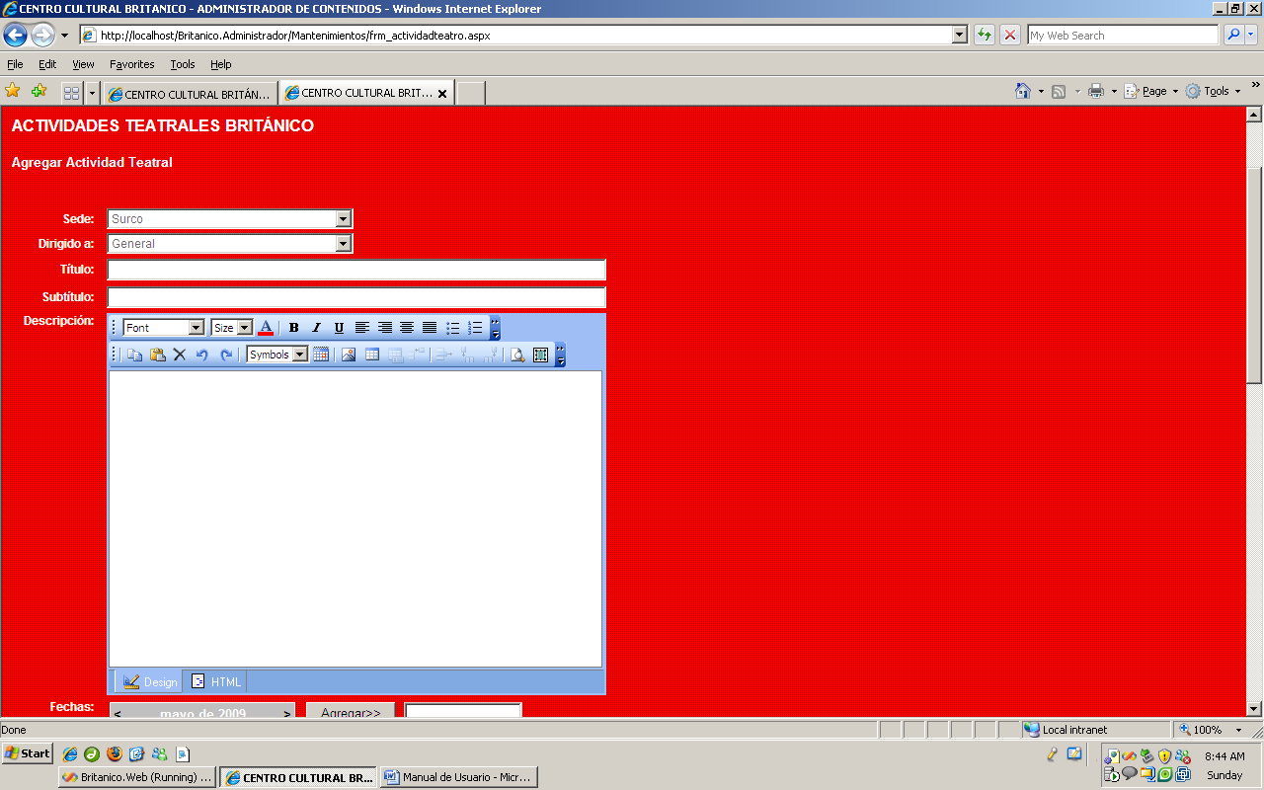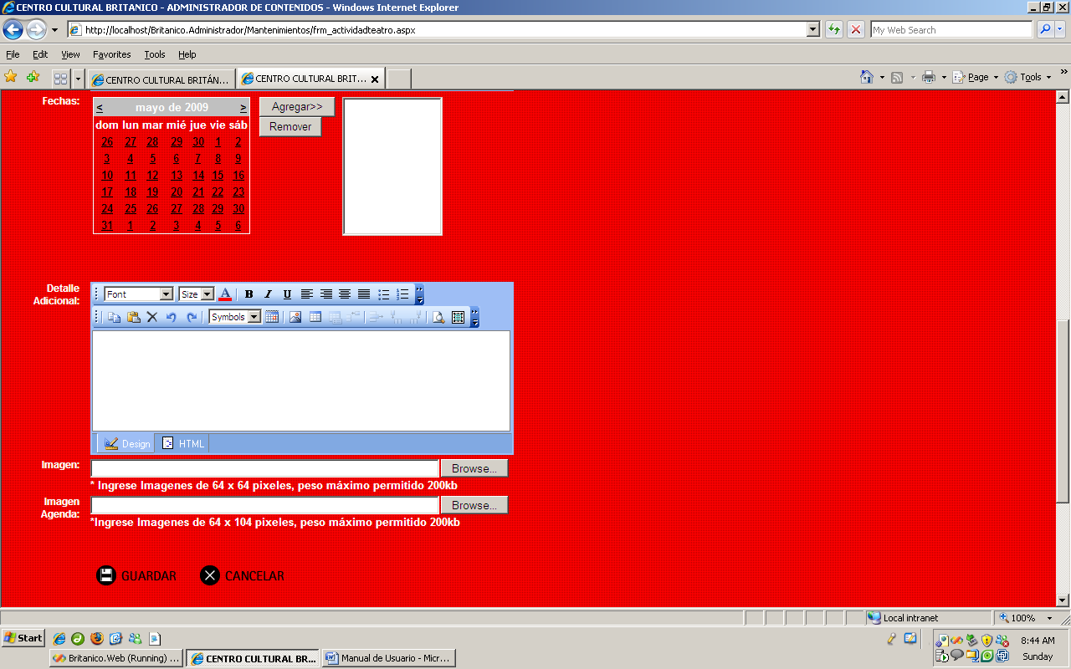

Fig.8

* + **Eliminar Teatro**

Para eliminar un registro, hacer clic sobre el **Botón Eliminar** del registro a eliminar, el sistema solicitara la confirmación de la acción, responder según corresponda, OK para proceder a eliminar o CANCEL para cancelar la operación.

### Mantenimiento de Banner

Hacer clic sobre el menú principal del sistema opción Mantenimiento -> Banners, esta acción nos llevara a la pantalla de mantenimiento de banners como se muestra en la Fig. 7

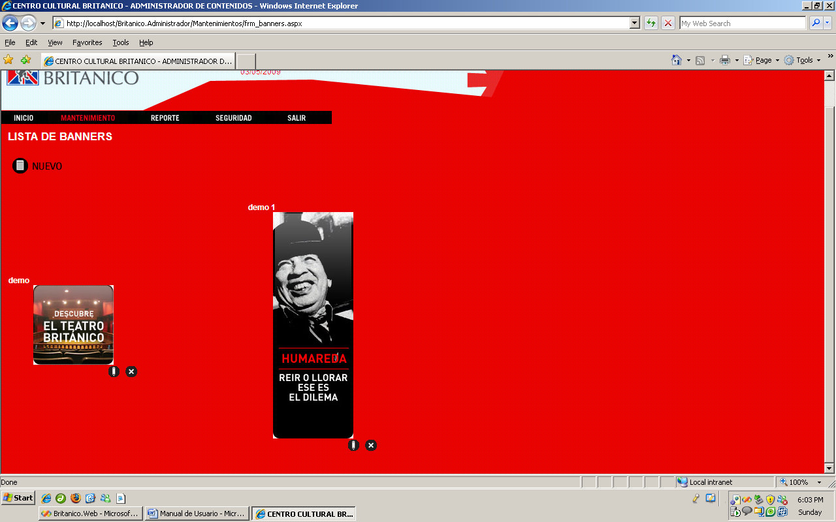

* + **Agregar/Modificar Banner**

Pasos a seguir:

1. Para agregar un registro hacer clic sobre el **Botón Nuevo.**
2. Para modificar un registro hacer clic sobre el **Botón Editar** de la lista de registros**.**
3. Ingresar la información requerida en pantalla.
4. Para guardar la información agregada/modificada hacer clic sobre el **Botón Guardar.** Puede cancelar la operación haciendo clic en el **Botón Cancelar** de la pantalla de datos.
5. Finalmente podrá ver la información agregada/modificada en la lista de registros de teatro.

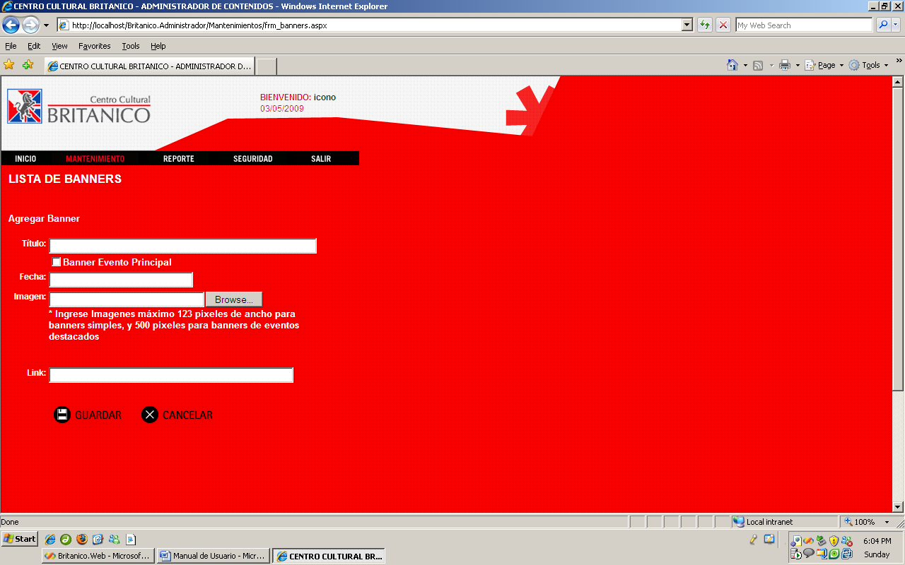

* + **Eliminar Banner**

Para eliminar un registro, hacer clic sobre el **Botón Eliminar** del registro a eliminar, el sistema solicitara la confirmación de la acción, responder según corresponda, OK para proceder a eliminar o CANCEL para cancelar la operación.

### Mantenimiento de Boletín

Hacer clic sobre el menú principal del sistema opción Mantenimiento -> Boletines, esta acción nos llevara a la pantalla de mantenimiento de teatro como se muestra en la Fig. 8

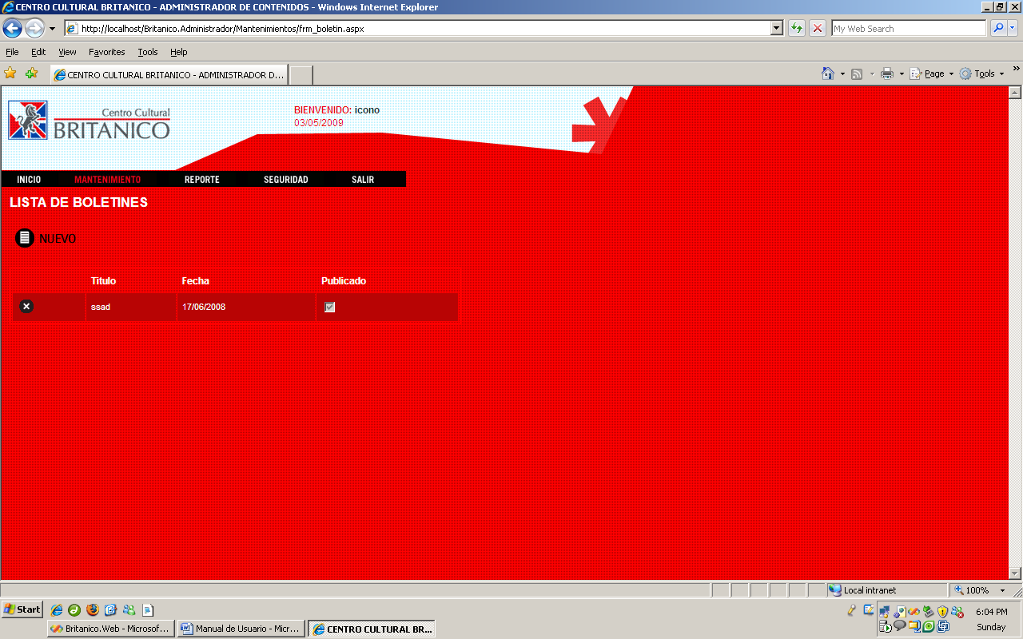

* + **Agregar Boletin**

Pasos a seguir:

1. Para agregar un registro hacer clic sobre el **Botón Nuevo.**
2. Ingresar la información requerida en pantalla.
3. Para guardar la información agregada hacer clic sobre el **Botón Guardar.** Puede cancelar la operación haciendo clic en el **Botón Cancelar** de la pantalla de datos.
4. Finalmente podrá ver la información agregada en la lista de registros de teatro.

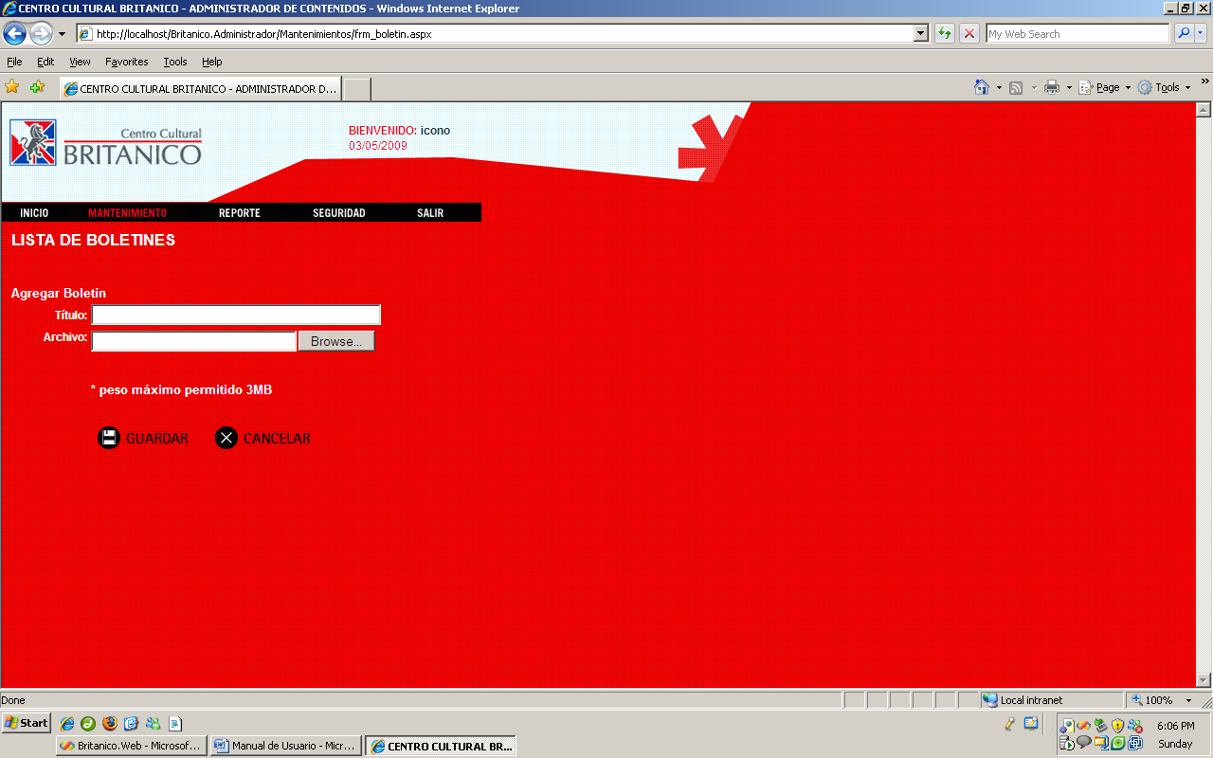

* + **Eliminar Boletin**

Para eliminar un registro, hacer clic sobre el **Botón Eliminar** del registro a eliminar, el sistema solicitara la confirmación de la acción, responder según corresponda, OK para proceder a eliminar o CANCEL para cancelar la operación.

### Británico en la radio

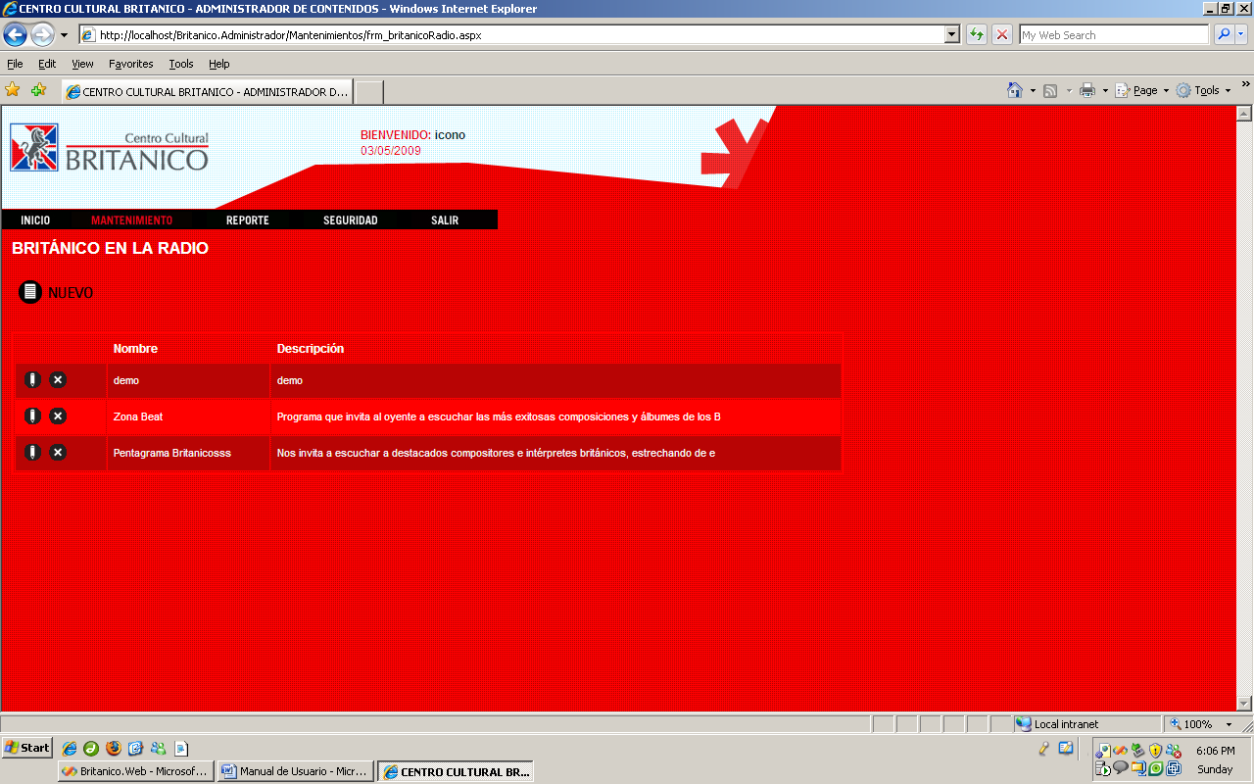

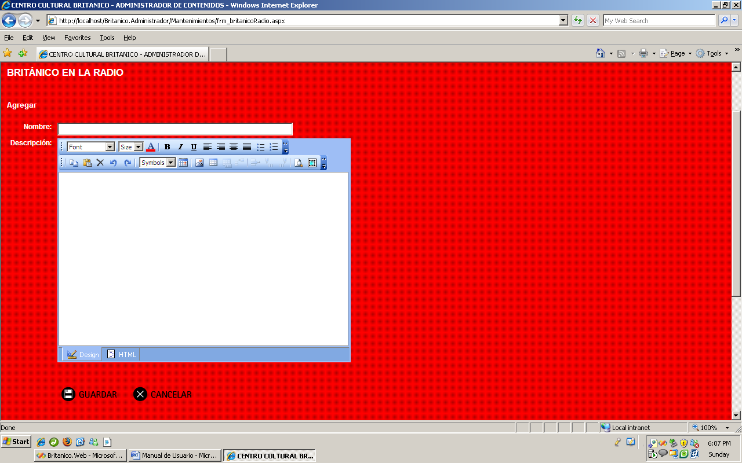

* + **Eliminar Boletin**

Para eliminar un registro, hacer clic sobre el **Botón Eliminar** del registro a eliminar, el sistema solicitara la confirmación de la acción, responder según corresponda, OK para proceder a eliminar o CANCEL para cancelar la operación.

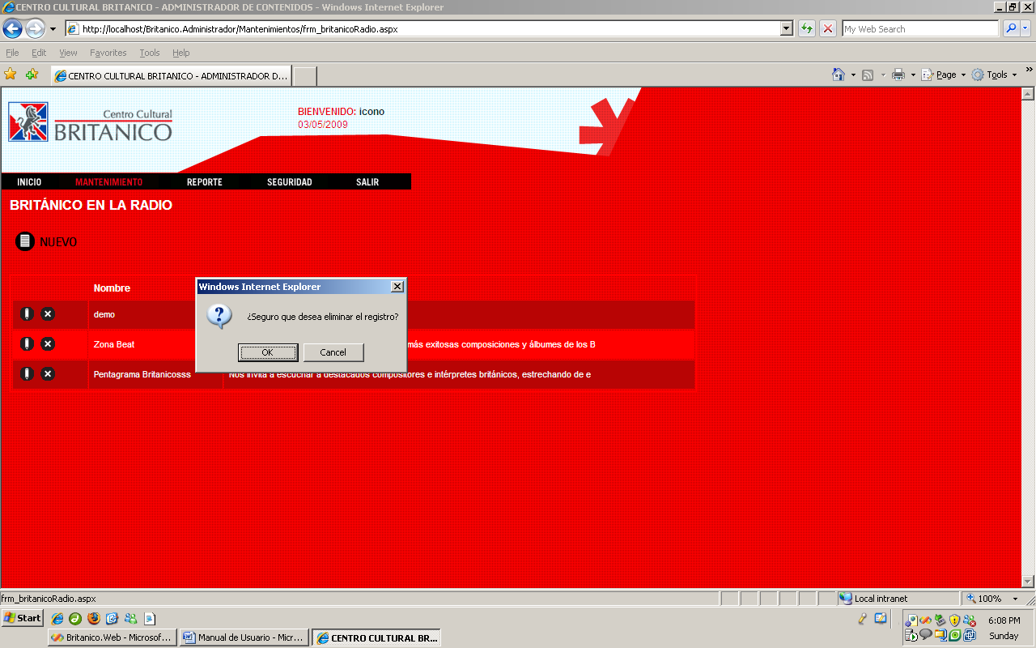

### Concursos

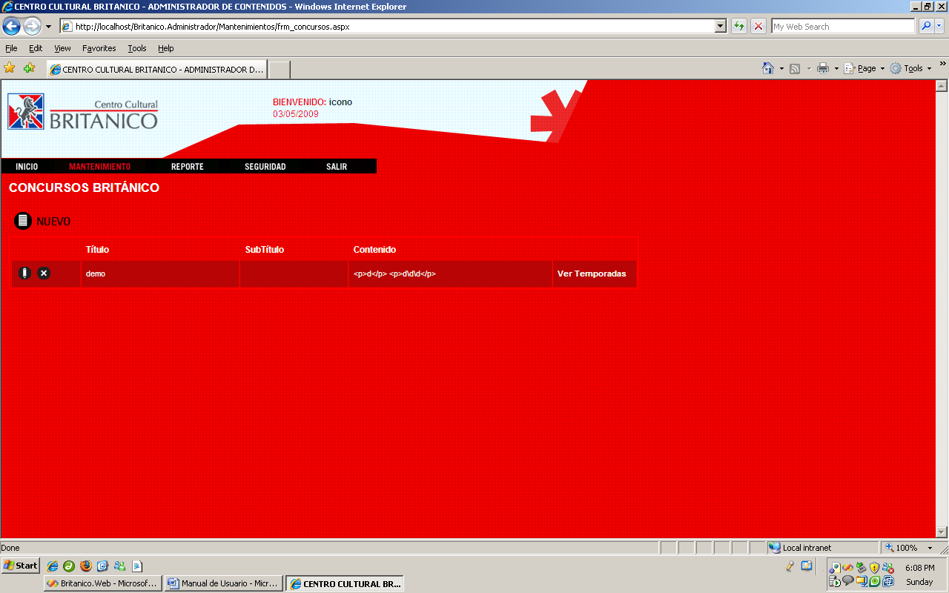

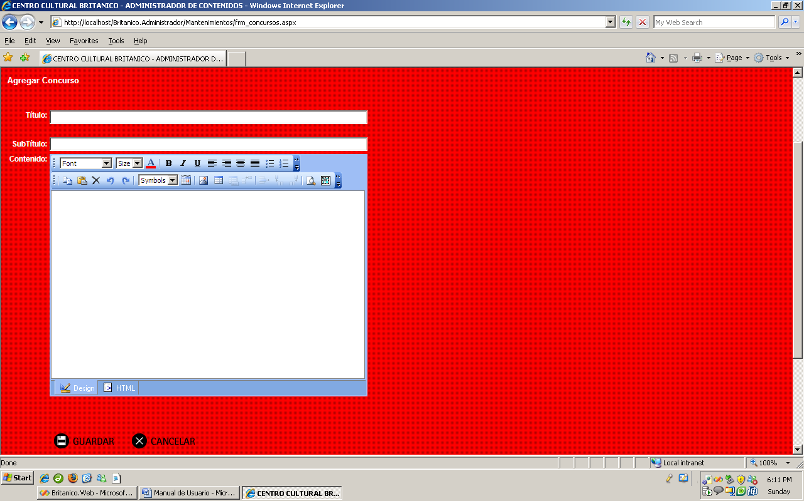

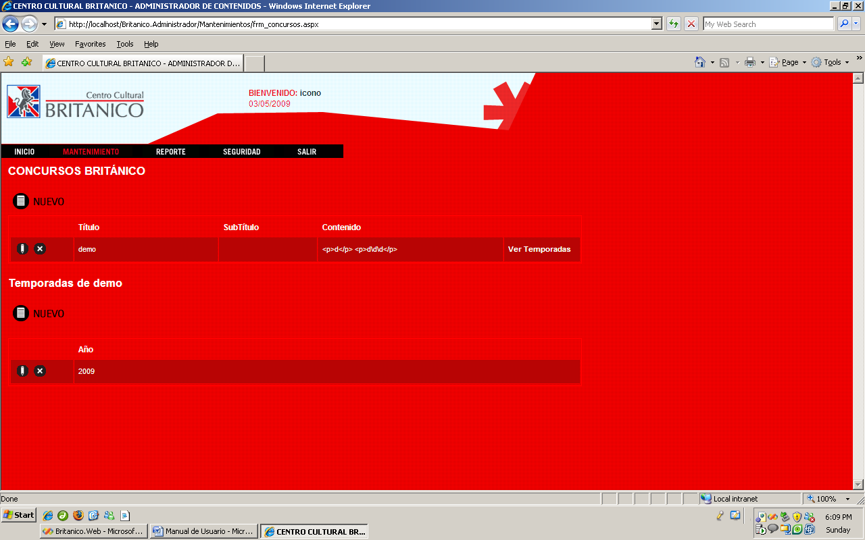

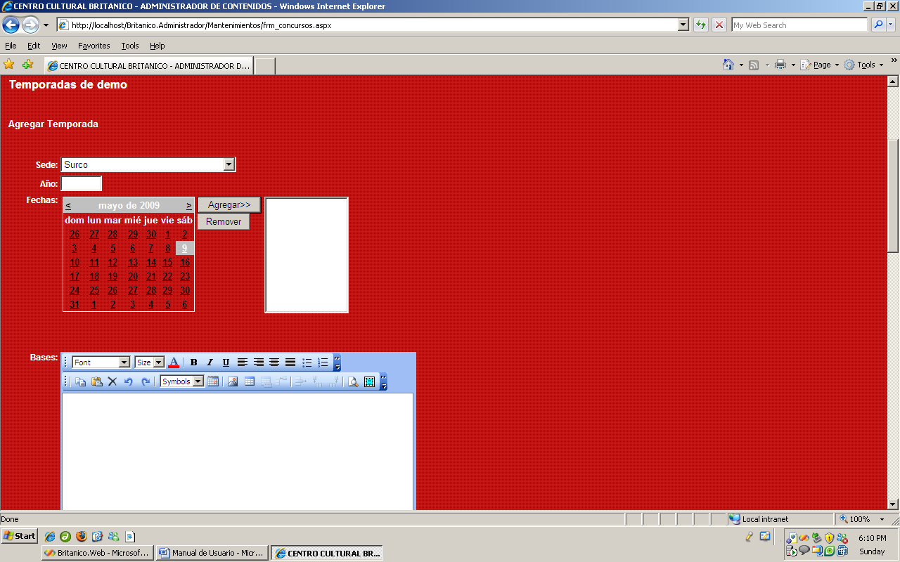

* + **Eliminar Boletin**

Para eliminar un registro, hacer clic sobre el **Botón Eliminar** del registro a eliminar, el sistema solicitara la confirmación de la acción, responder según corresponda, OK para proceder a eliminar o CANCEL para cancelar la operación.

### Curso taller

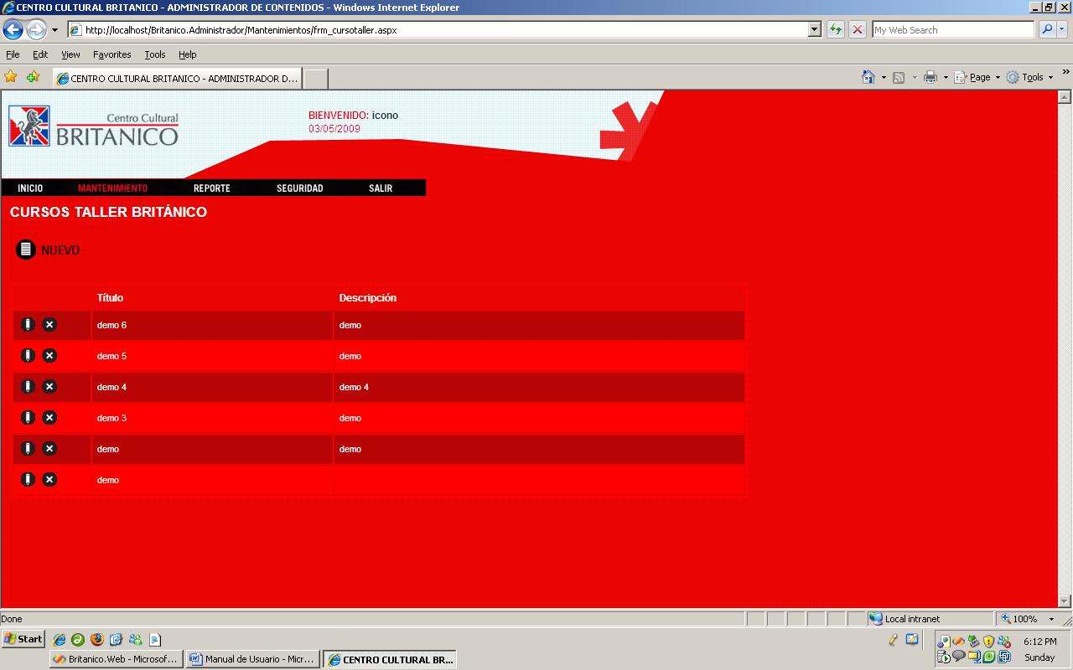

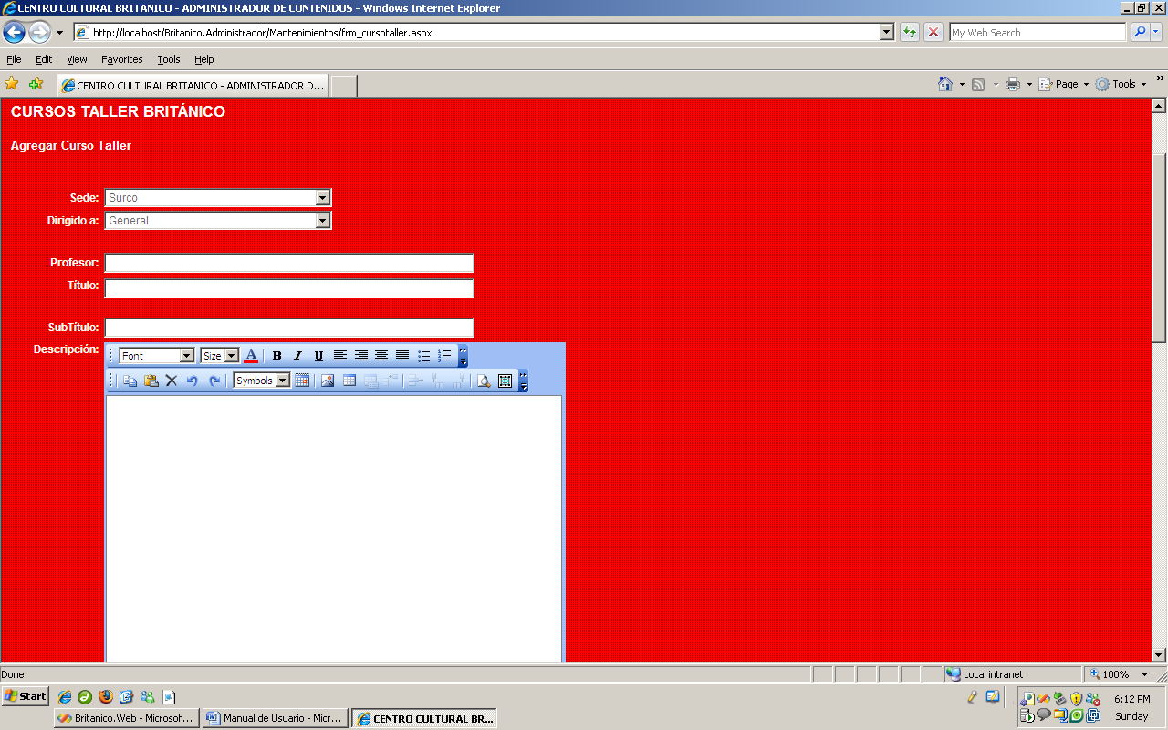

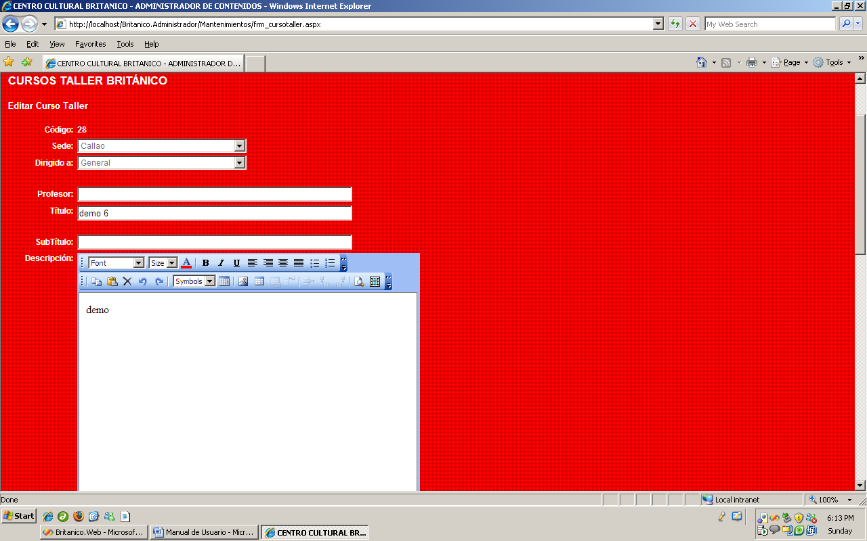

* + **Eliminar Boletin**

Para eliminar un registro, hacer clic sobre el **Botón Eliminar** del registro a eliminar, el sistema solicitara la confirmación de la acción, responder según corresponda, OK para proceder a eliminar o CANCEL para cancelar la operación.

### Galería

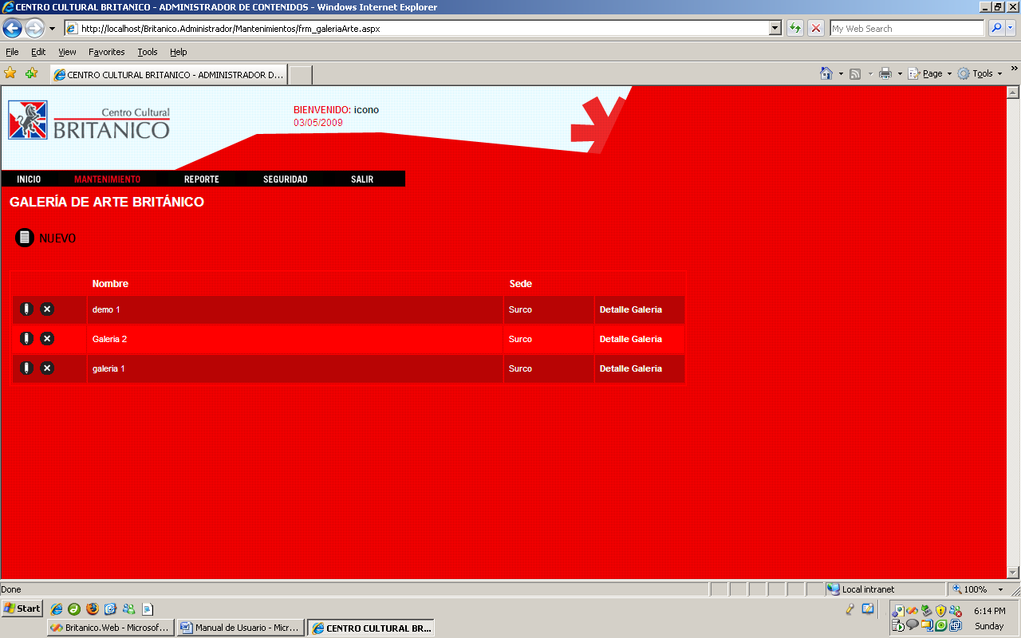

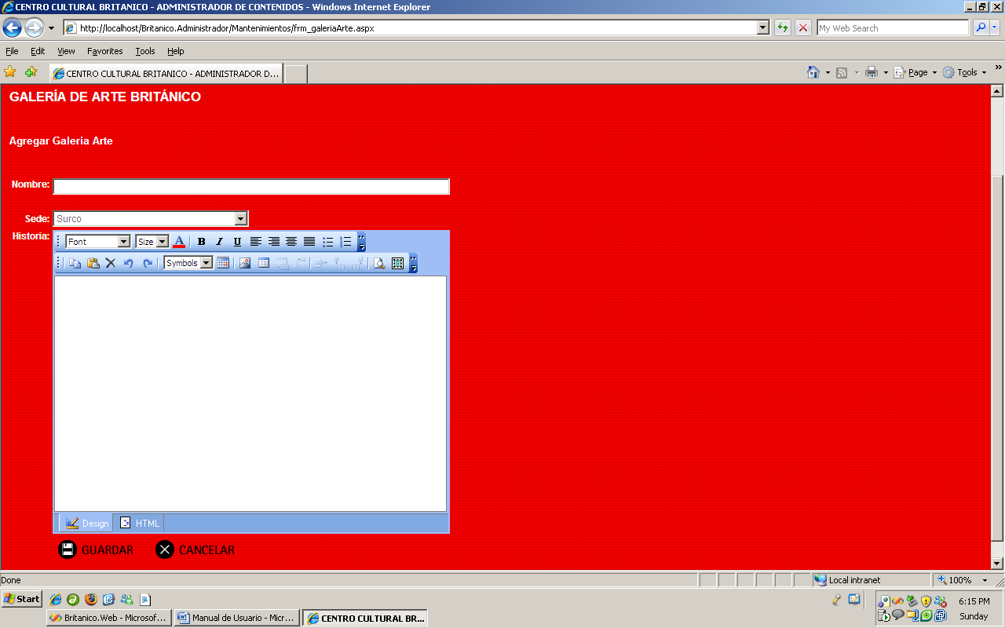

* + **Eliminar Boletin**

Para eliminar un registro, hacer clic sobre el **Botón Eliminar** del registro a eliminar, el sistema solicitara la confirmación de la acción, responder según corresponda, OK para proceder a eliminar o CANCEL para cancelar la operación.

### Galería de imágenes/videos

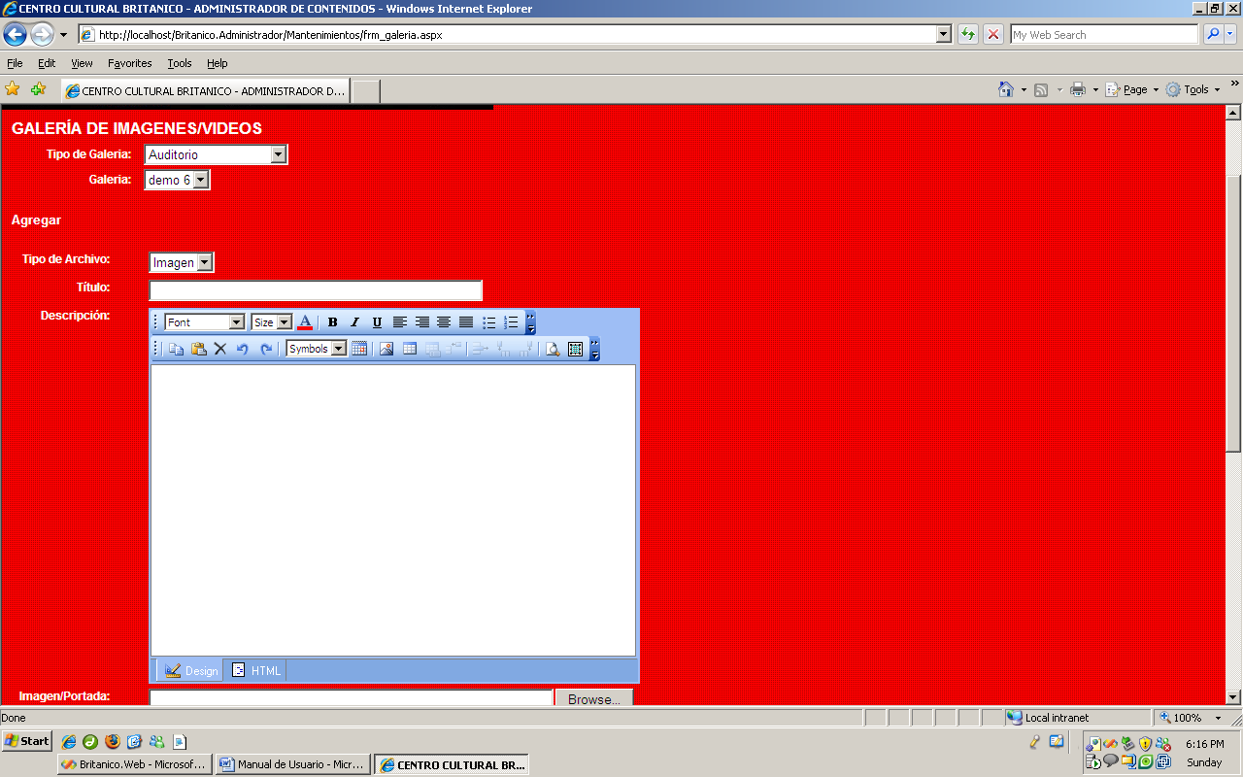

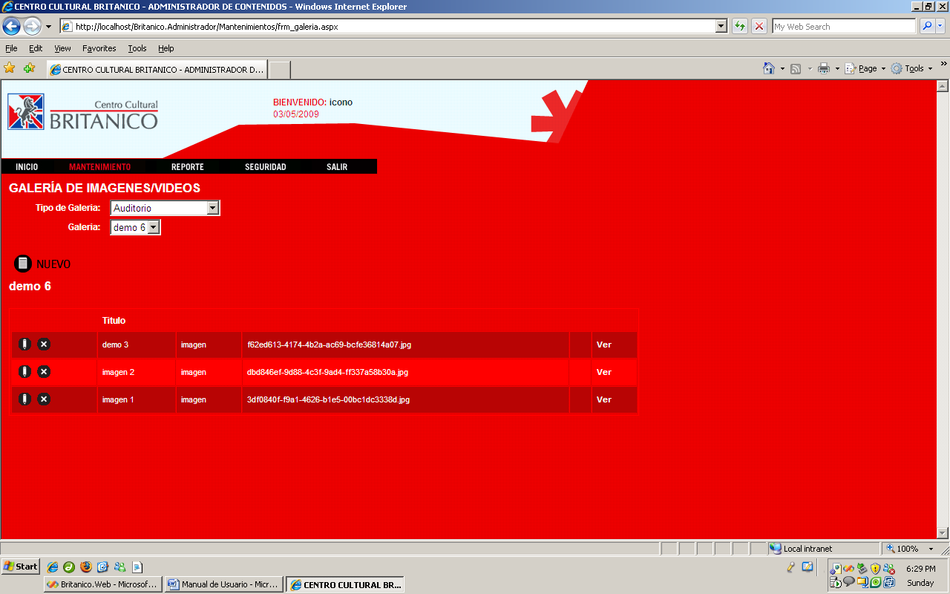

### imagen

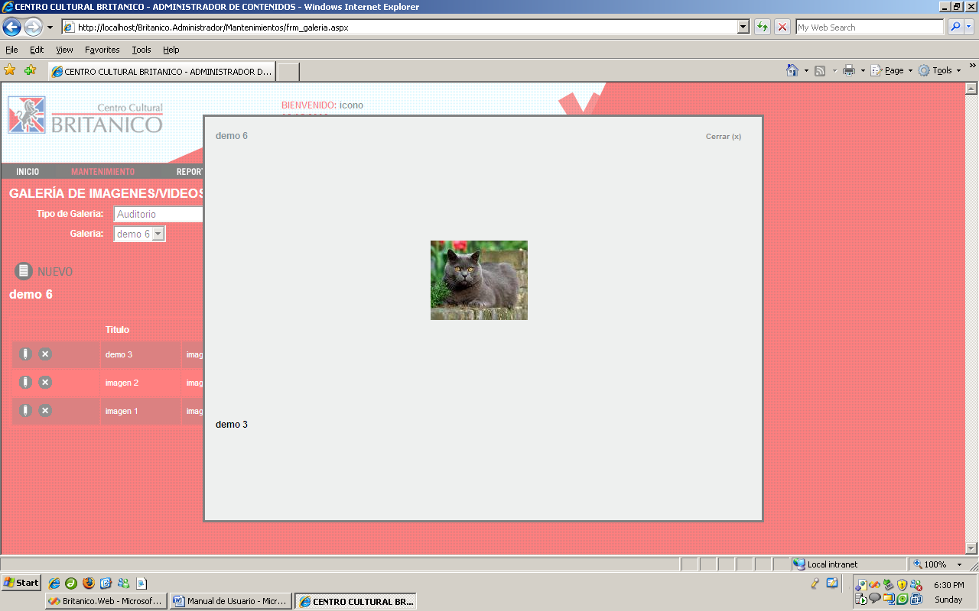

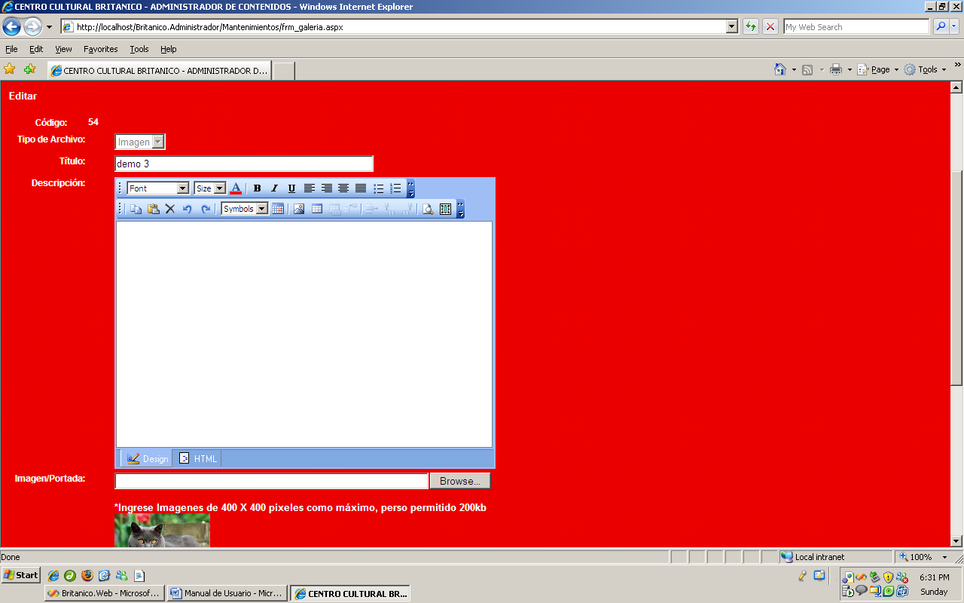

### Video

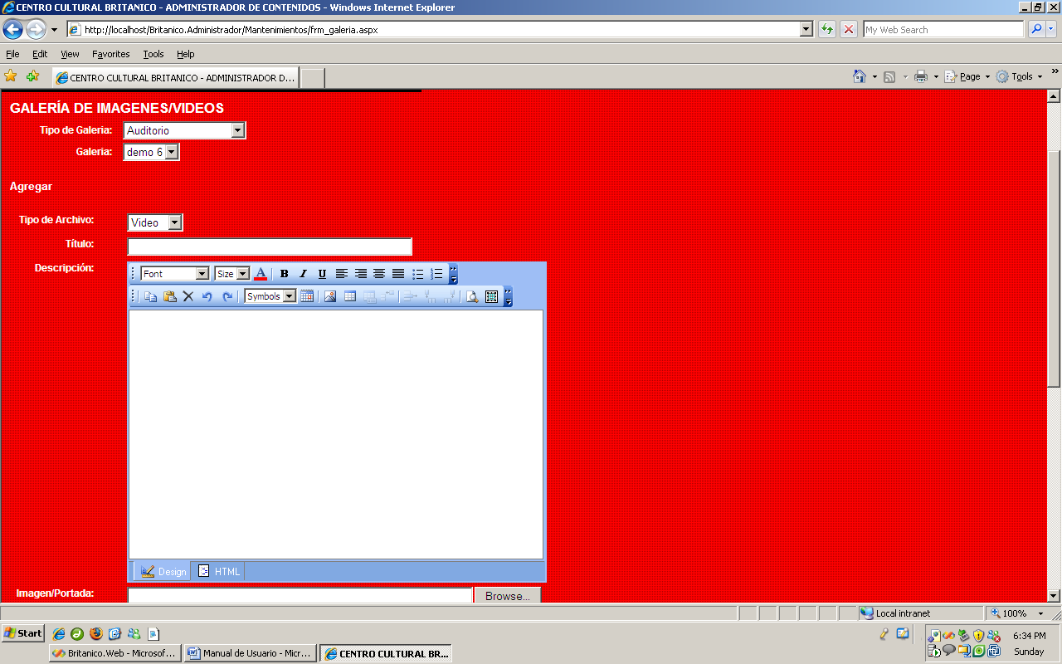

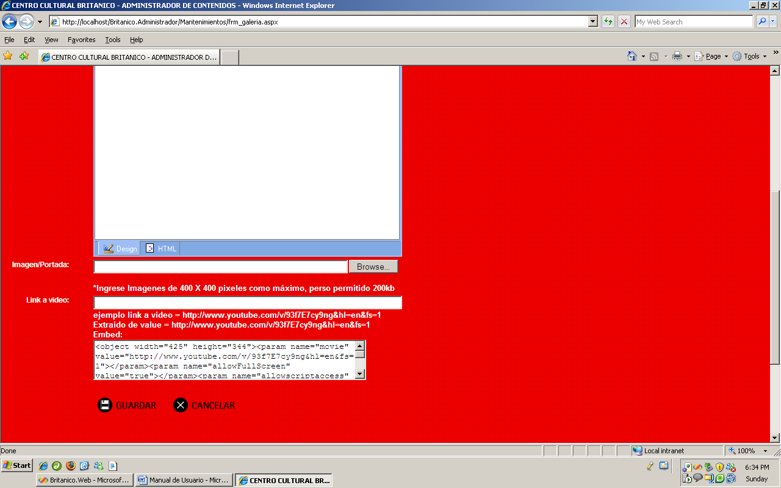

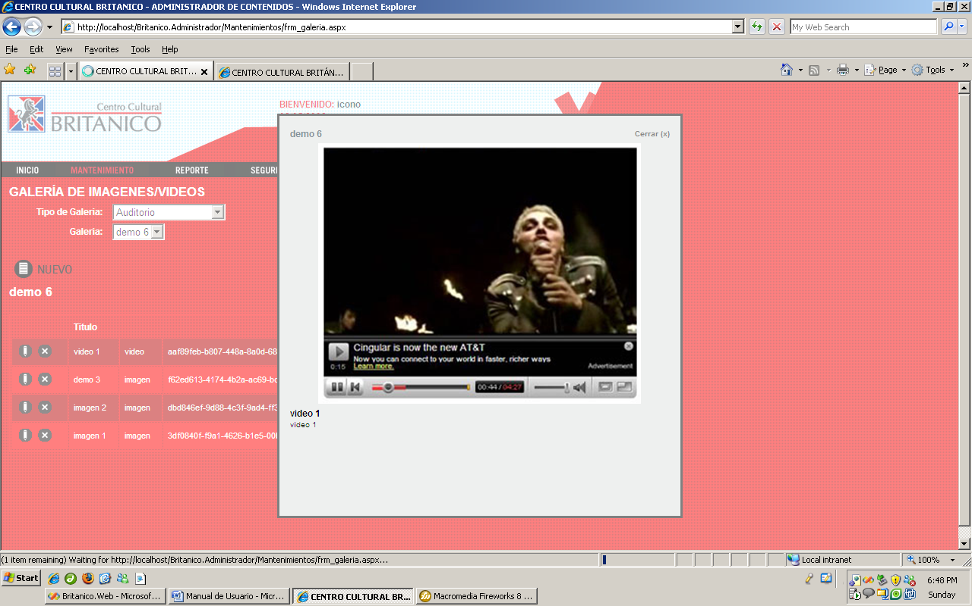

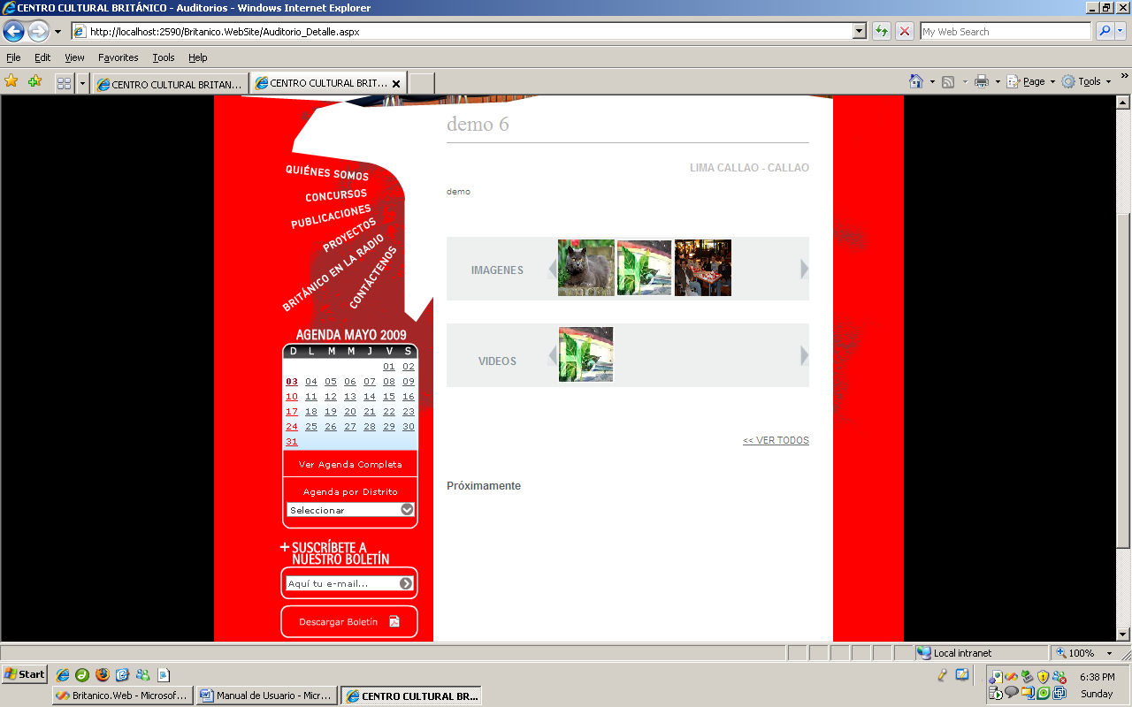

* + **Eliminar Boletin**

Para eliminar un registro, hacer clic sobre el **Botón Eliminar** del registro a eliminar, el sistema solicitara la confirmación de la acción, responder según corresponda, OK para proceder a eliminar o CANCEL para cancelar la operación.

### Publica

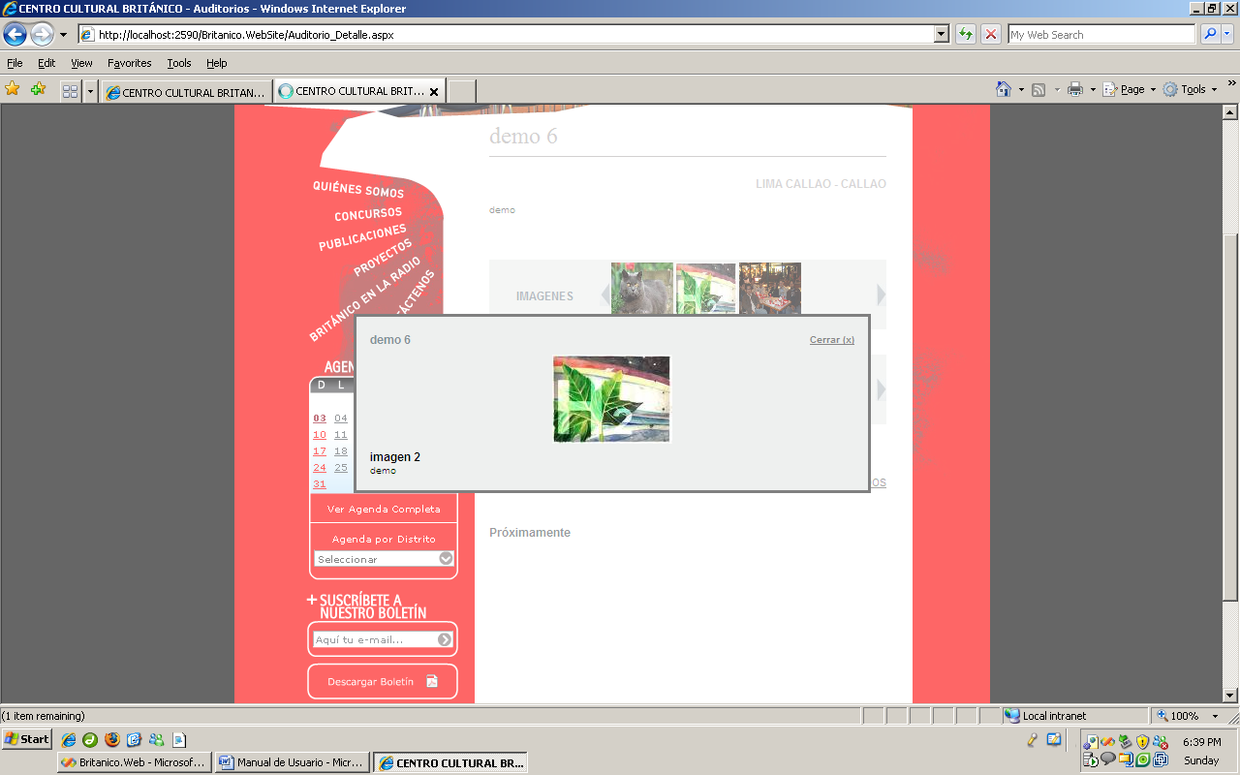

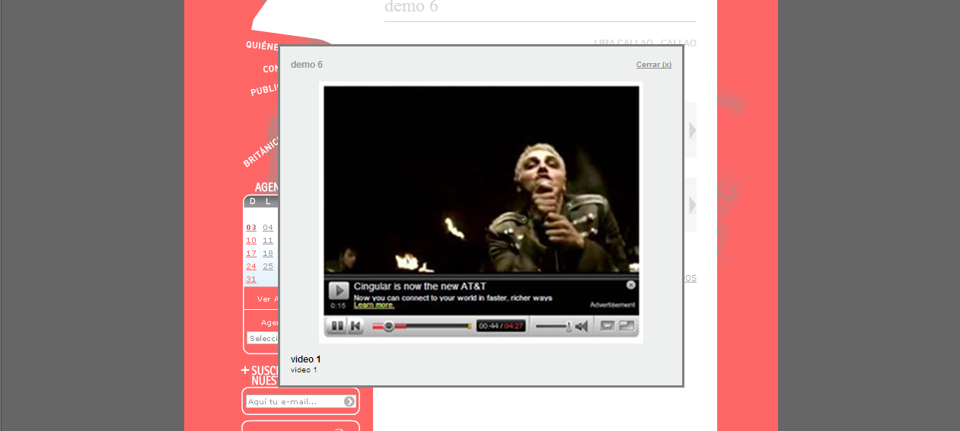

### Noticias

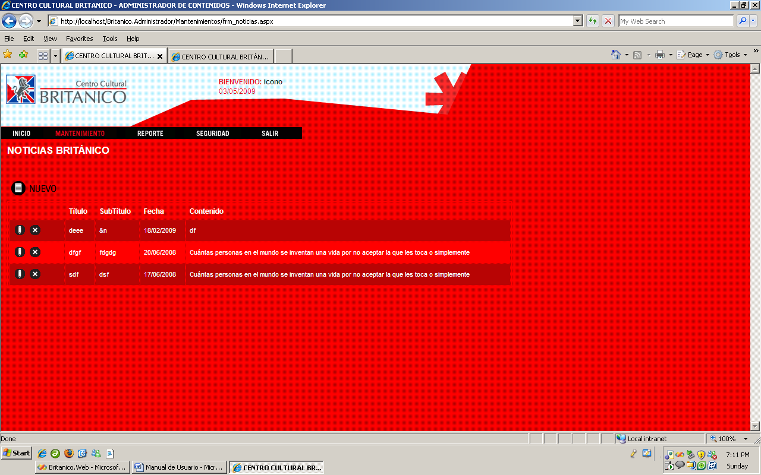

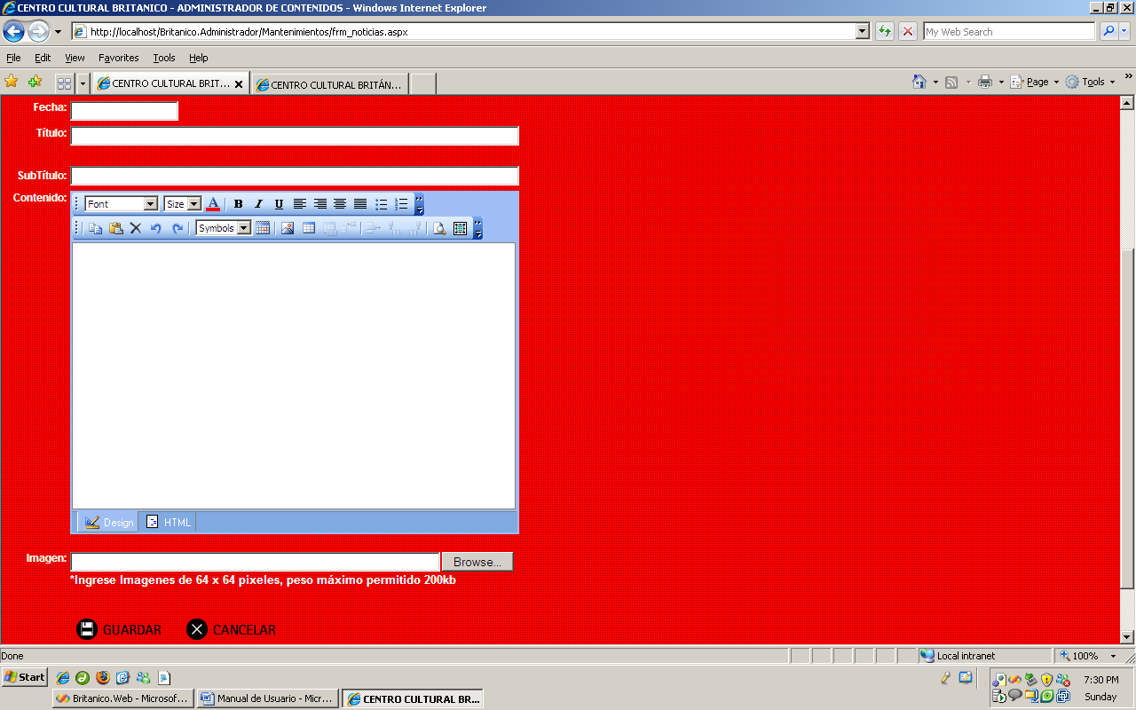

* + **Eliminar Boletin**

Para eliminar un registro, hacer clic sobre el **Botón Eliminar** del registro a eliminar, el sistema solicitara la confirmación de la acción, responder según corresponda, OK para proceder a eliminar o CANCEL para cancelar la operación.

### Producciones teatrales

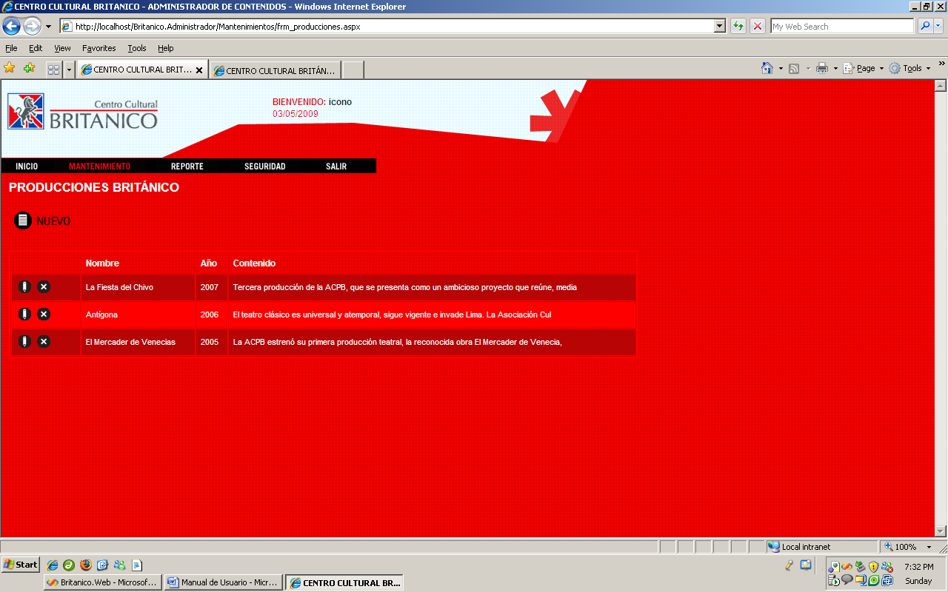

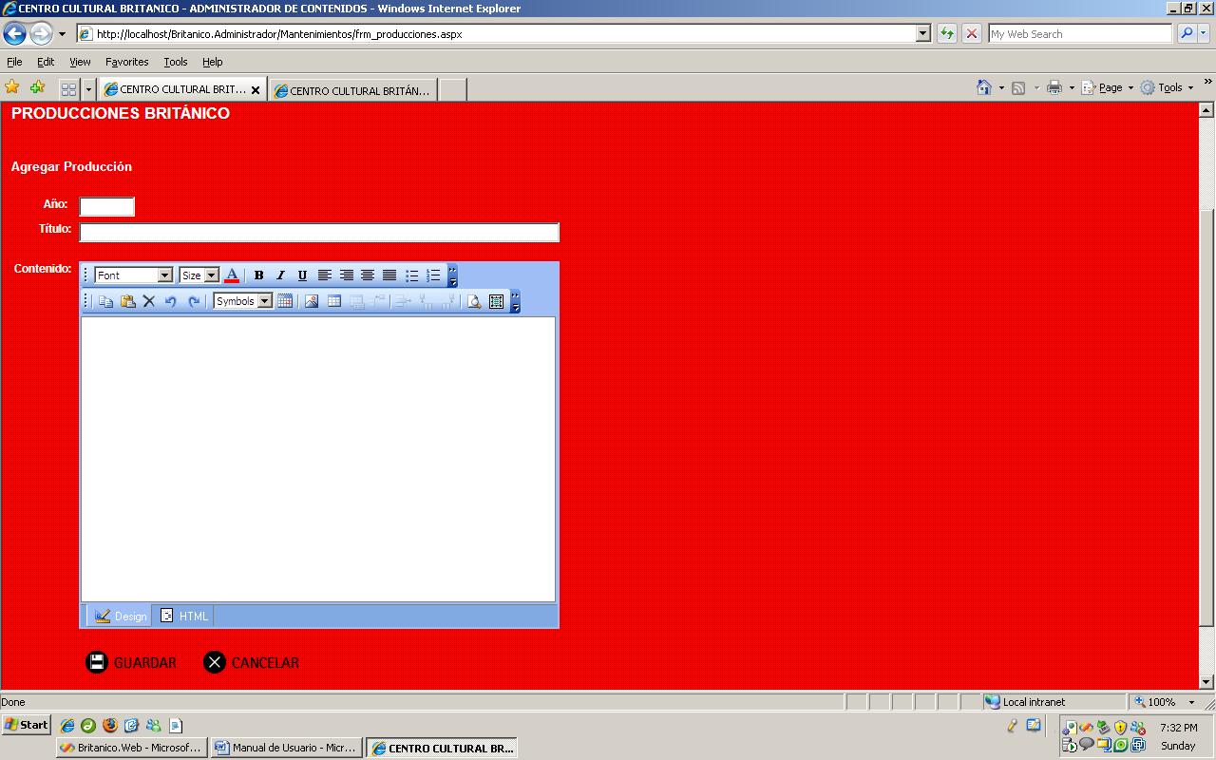

* + **Eliminar Boletin**

Para eliminar un registro, hacer clic sobre el **Botón Eliminar** del registro a eliminar, el sistema solicitara la confirmación de la acción, responder según corresponda, OK para proceder a eliminar o CANCEL para cancelar la operación.

### Proyectos

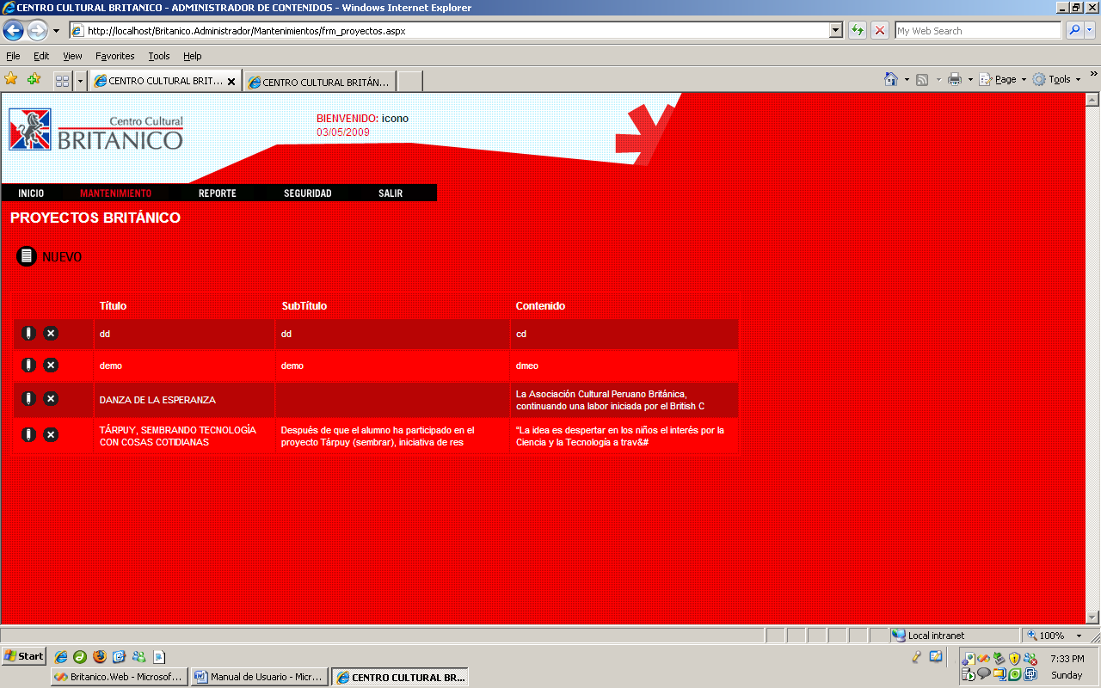

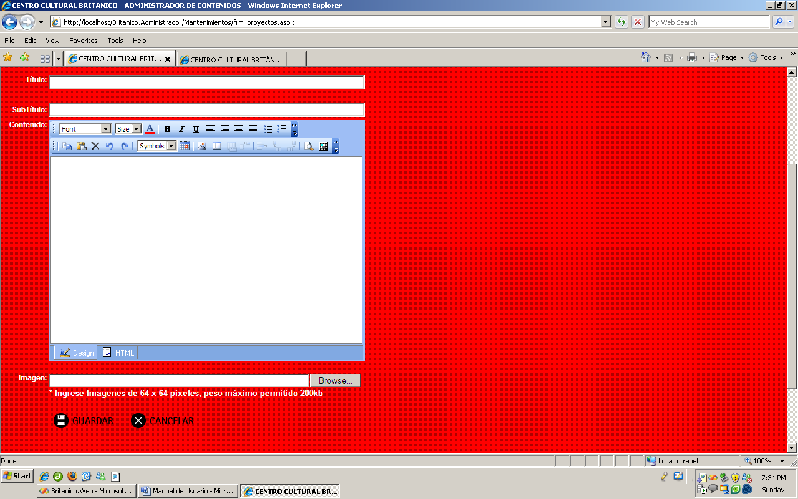

* + **Eliminar Boletin**

Para eliminar un registro, hacer clic sobre el **Botón Eliminar** del registro a eliminar, el sistema solicitara la confirmación de la acción, responder según corresponda, OK para proceder a eliminar o CANCEL para cancelar la operación.

### Publicaciones

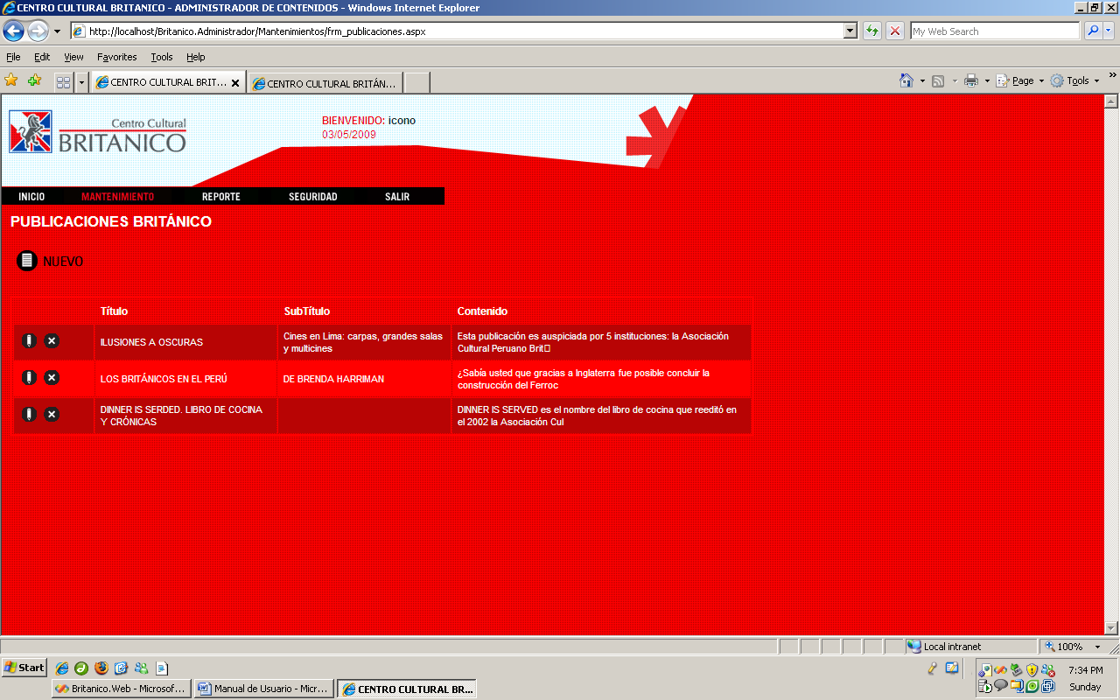

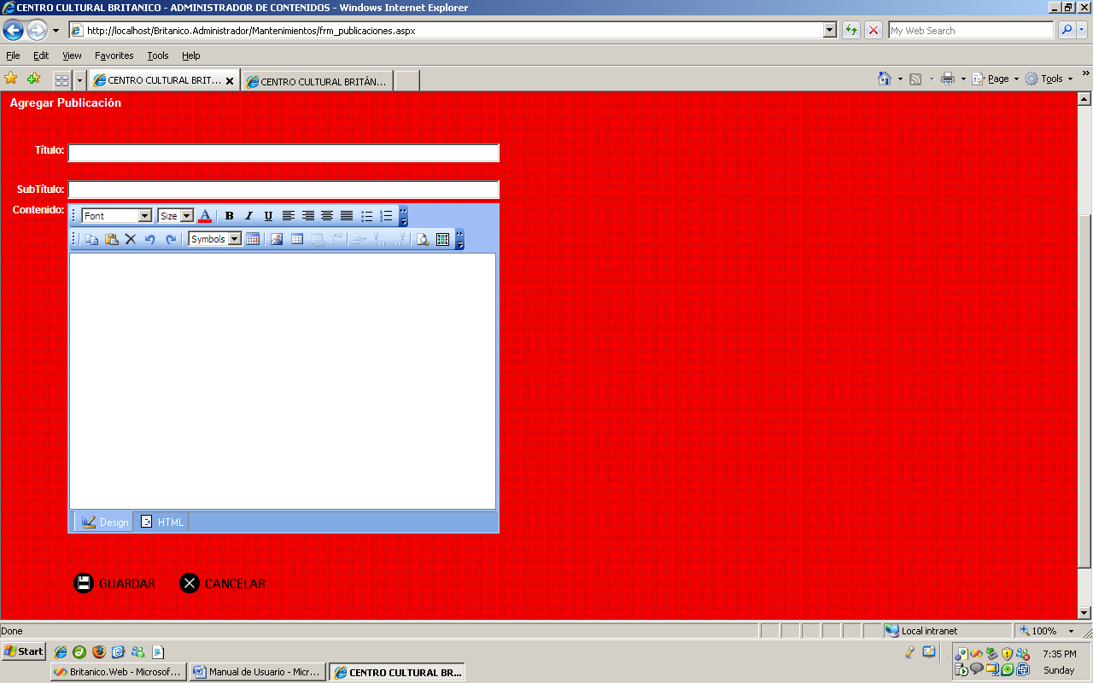

* + **Eliminar Boletin**

Para eliminar un registro, hacer clic sobre el **Botón Eliminar** del registro a eliminar, el sistema solicitara la confirmación de la acción, responder según corresponda, OK para proceder a eliminar o CANCEL para cancelar la operación.

### Sedes

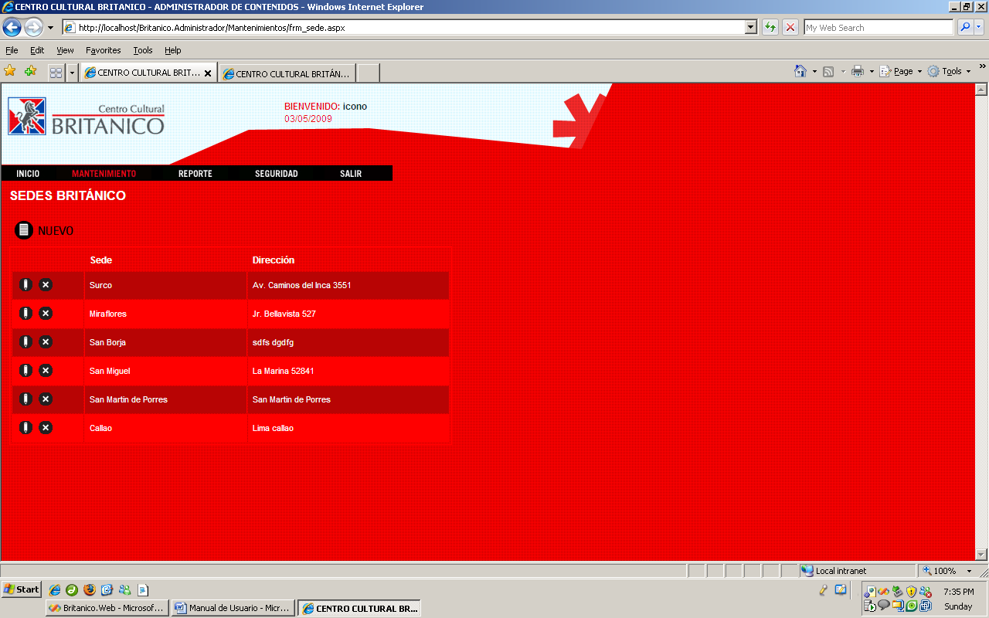

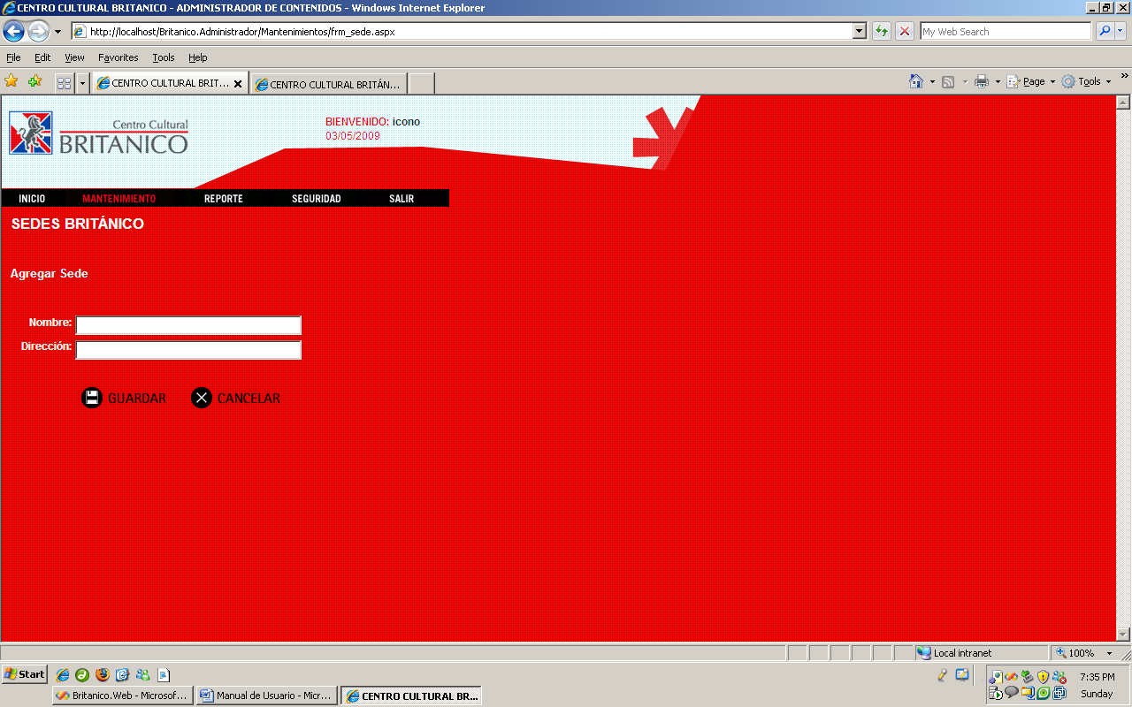

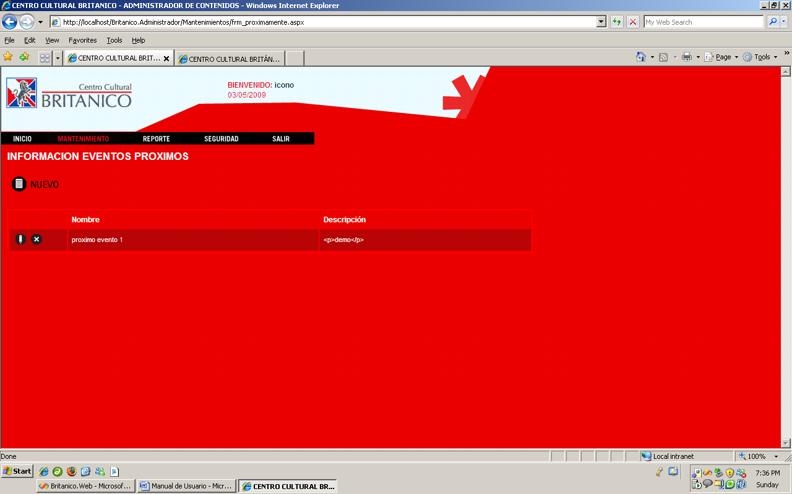

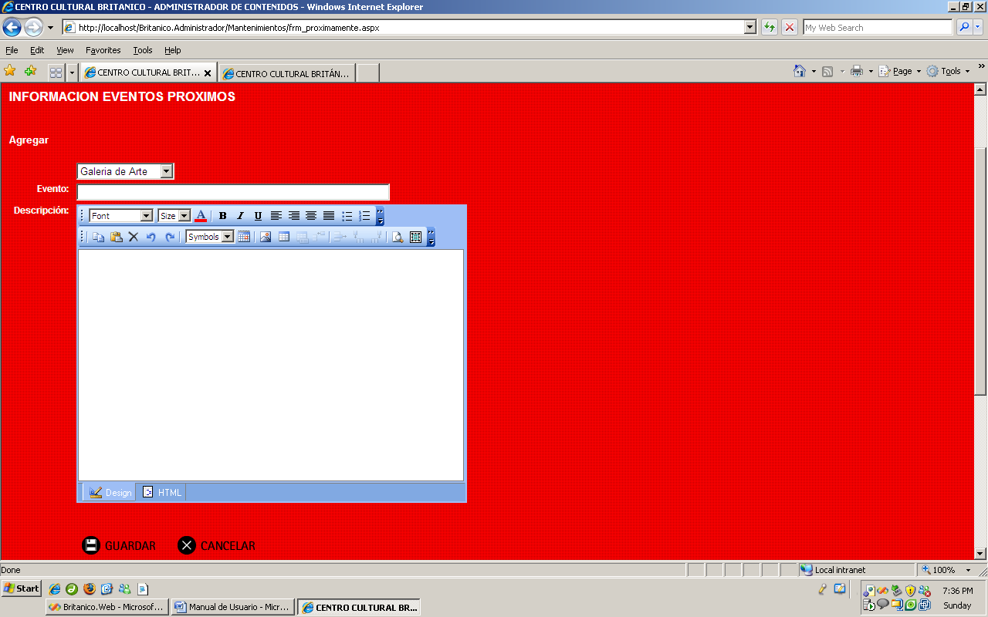

* + **Eliminar Boletin**

Para eliminar un registro, hacer clic sobre el **Botón Eliminar** del registro a eliminar, el sistema solicitara la confirmación de la acción, responder según corresponda, OK para proceder a eliminar o CANCEL para cancelar la operación.

## Reportes

### Reporte suscriptores

Esta opción del sistema permite generar un reporte de los usuarios web suscritos a recibir información acerca del centro cultural (boletines, etc.), así como suscripciones dados de baja, se puede filtrar por rango de fecha. La información se presenta en formato Excel. Ver Fig. 9, 10, 11

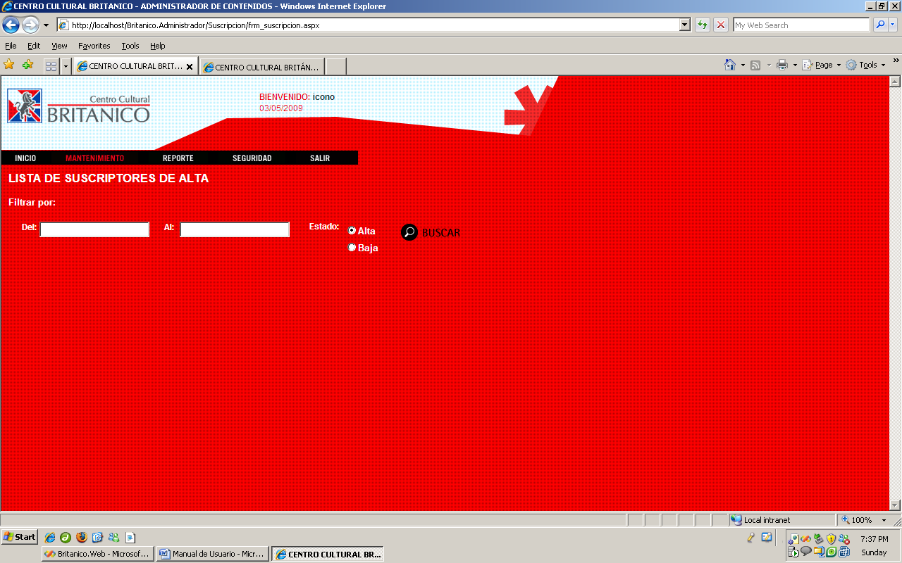

Fig. 9

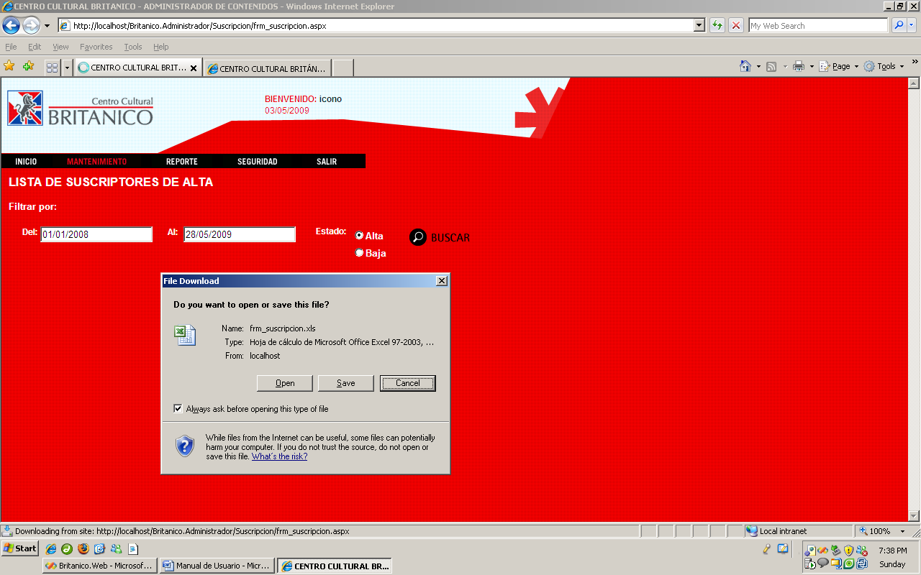

Fig. 10

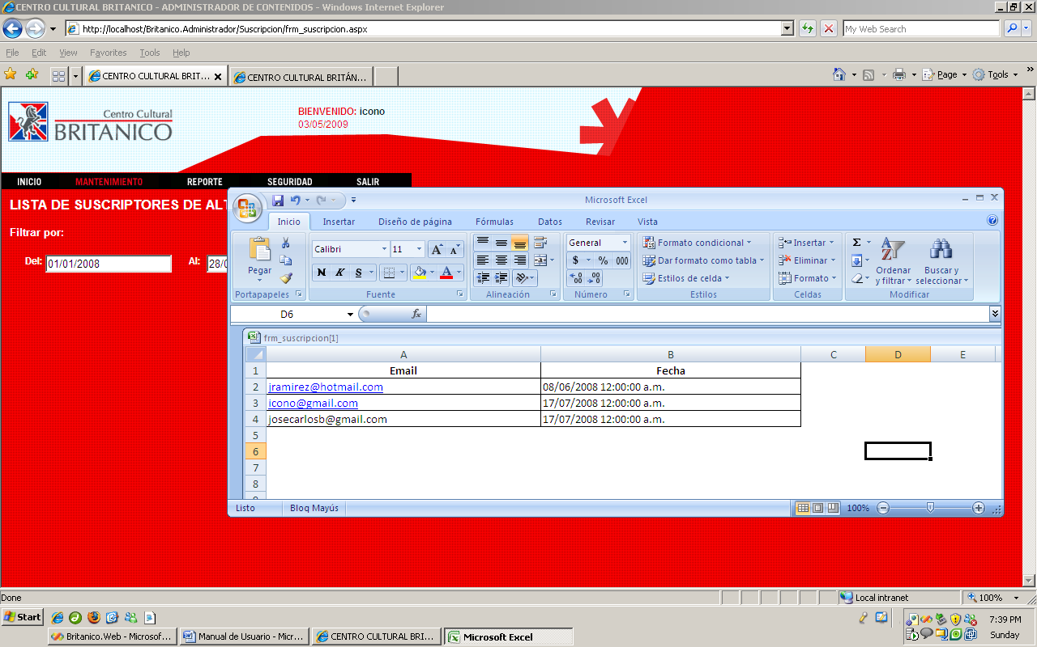

Fig. 11

## Seguridad

### Mantenimiento de usuarios

Este mantenimiento nos permite crear, y dar de baja un usuario en el sistema. Ver Fig. 4

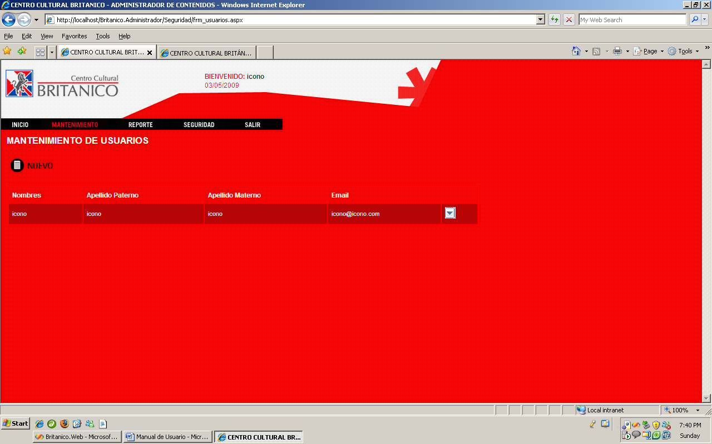

Fig. 4

* + Agregar Usuario

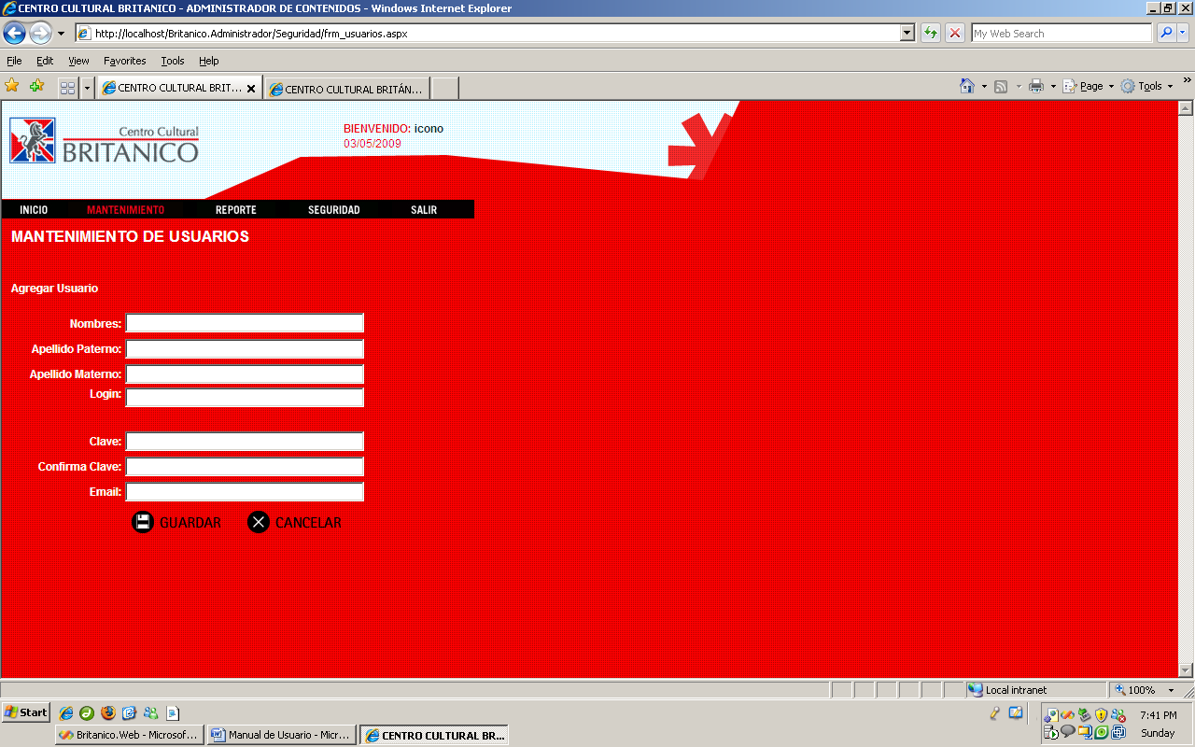

Fig. 5

### Actualizar datos

Esta opción permite que cada usuario pueda actualizar sus datos de acceso y contacto, es decir actualizar la clave de acceso, mail y usuario de acceso. Ver Fig. 6, Fig. 7, Fig. 8

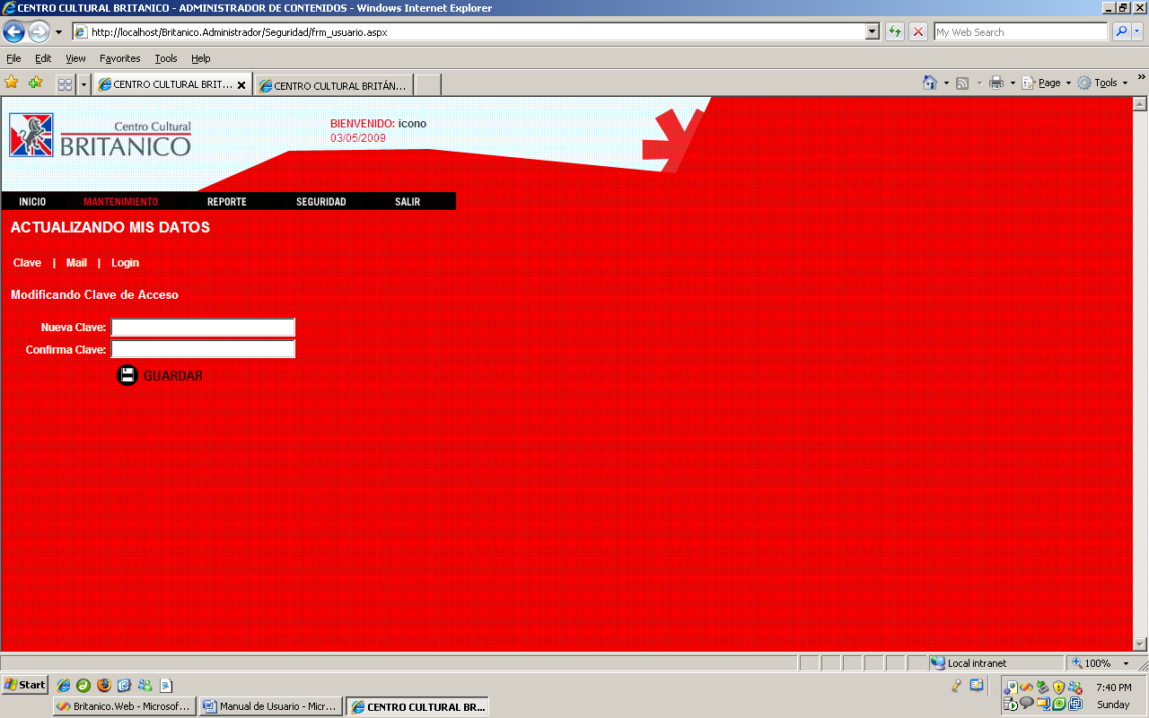

Fig. 6

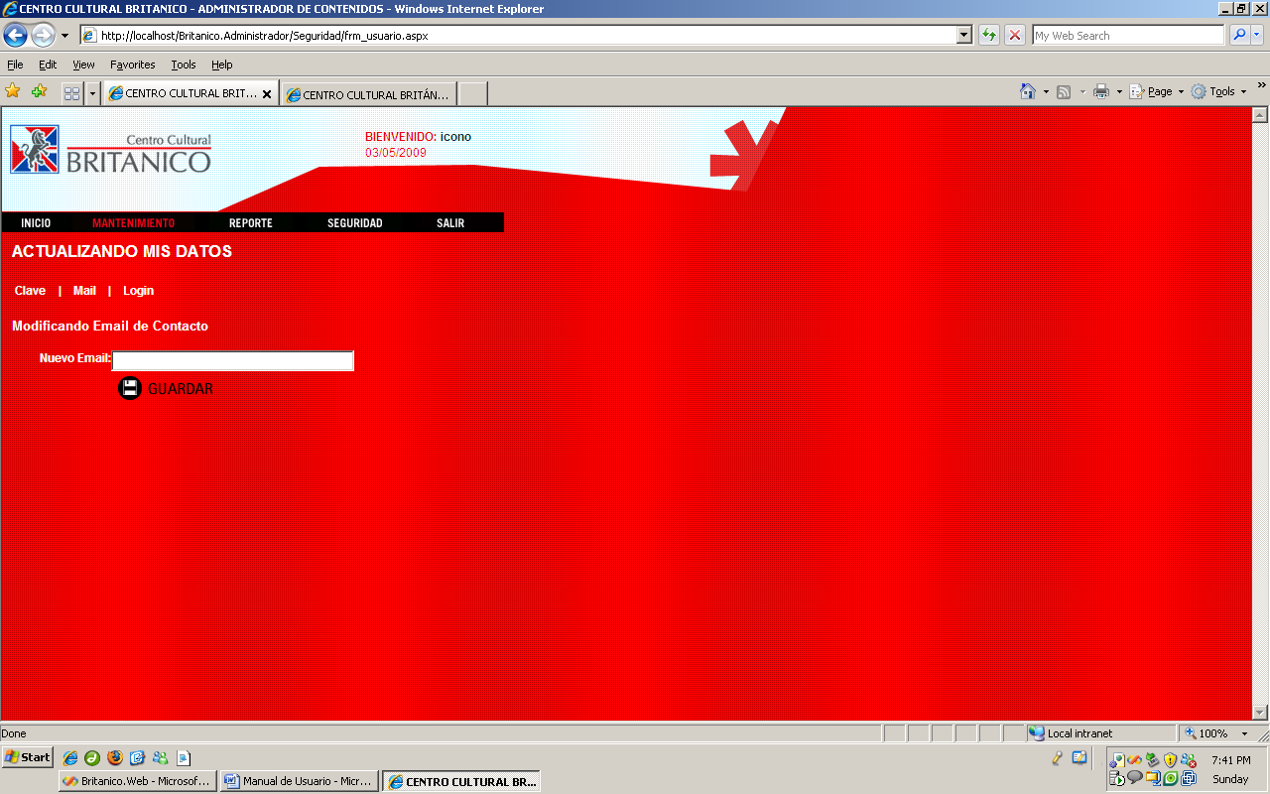

Fig. 7

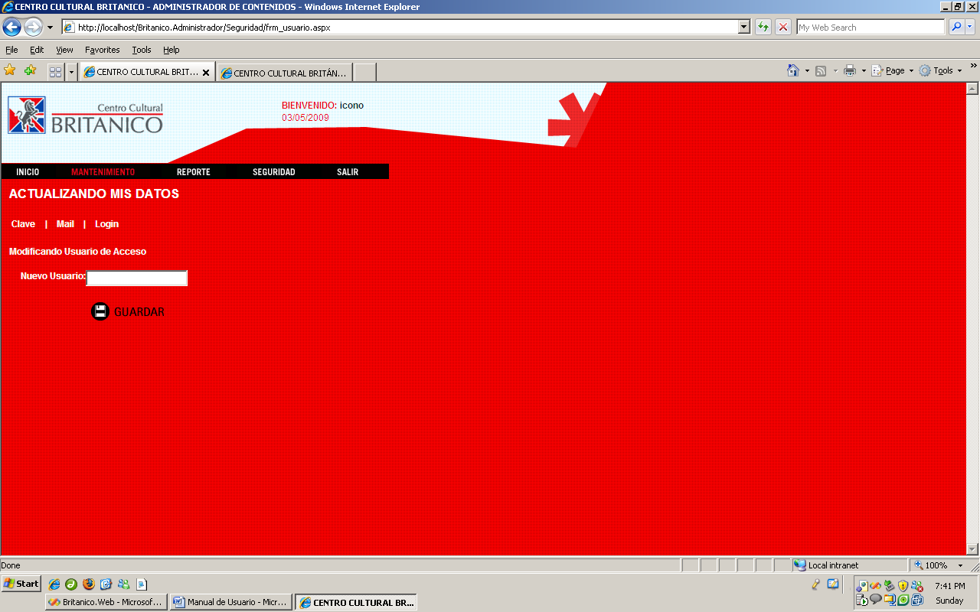

Fig. 8

## Salir

Esta opción nos permite salir del sistema, terminando la sesión iniciada, nos devuelve a la pantalla de login. Ver Fig.

